Санкт-Петербургский государственный университет

ЛЮ Шуанюе
Выпускная квалификационная работа

Локализация мобильных игр (лингвокультурологический аспект)

Уровень образования: магистратура
Направление 45. 04. 02 «Лингвистика»
Основная образовательная программа ВМ. 5763. «Иностранные языки и
межкультурная коммуникация в сфере бизнеса и менеджмента»

Научный руководитель:
доцент, Кафедра английского языка
в сфере журналистики и
массовых коммуникаций
Бугреева Елена Александровна
Рецензент:
доцент, Федеральное государственное
бюджетное образовательное
учреждение высшего образования
«Санкт-Петербургский горный университет»
Варлакова Екатерина Александровна

Санкт-Петербург
2022
Содержание
Введение 3
Глава 1. Основные теоретические положения 5
1.1 Понятие «локализация» в теории и практике перевода 5
1. 2 Мобильная игра как продукт современной медиаиндустрии 12
1.3. Элементы лингвистического оформления мобильной игры, представляющие трудность для переводчика 19
Выводы по Главе 1 24
Глава 2. Особенности локализации мобильных игр в различных лингвокультурах 25
2.1. Анализ переводческих решений локализации игр Brawl Stars и Overwatch (английский - китайский язык) 25
2.2. Анализ переводческих решений локализации игр «Путешествующая лягушка» и Yu-Gi-Oh!Duel Links (японский - китайский язык) 41
Выводы по Главе 2 65
Заключение 66
Список использованной литературы 70
Список источников материала исследования 74
Приложение 75

Введение
С быстрым развитием Интернета и появлением крупномасштабной конкуренции в теории игр, мобильные игры становятся все более популярными по всему миру. Китай и Россия считаются рынком киберспорта с сильным влиянием и большим потенциалом развития в мире. В процессе внедрения большого количества отличных мобильных игр успешная локализация является важной предпосылкой для обеспечения их беспрепятственного выхода на внутренний рынок. Локализация мобильных игр включает языковую и культурную локализацию, локализацию поставщиков оборудования и программного обеспечения, юридическую локализацию, а также локализацию изображений и музыки для игр. Среди них язык как важный носитель информации играет главную роль в процессе локализации игры. В отличие от традиционного перевода текста, при переводе игрового текста больше внимания уделяется предметной позиции целевого читателя и степени его адаптации к целевому рынку.
При переводе таких текстов переводчикам необходимо применять гибкие стратегии перевода, основанные на передаче исходной текстовой информации, и при необходимости смело нарушать условности, чтобы удовлетворить потребности аудитории и целевого рынка. Однако отечественные исследования по локализации игр все еще находятся на незрелой стадии, и существует лишь несколько исследований по локализации переводов. Текущие стандарты игровой цензуры становятся все более строгими, а ошибки в локализации игры могут привести к тому, что игра не будет размещена на целевом рынке или даже будет заблокирована.
Качество языкового перевода напрямую влияет на то, насколько игры воспринимаются потребителем. Изучение локализации и перевода мобильных игр имеет большое значение для развития индустрии мобильных игр.
Целью ВКР является исследование лингвокультурных элементов оформления мобильной игры, представляющих трудность для переводчика, и выработка предложений по совершенствованию перевода.
Поставленная цель обуславливает решение следующих задач:
1) Уточнить понятие «локализация» в теории и практике перевода;
2) Представить процесс локализации мобильной игры как продукта современной медиаиндустрии;
3) Описать особенности локализации мобильных игр Brawl Stars и Overwatch для китайской лингвокультуры (английский - китайский язык);
4) Описать особенности локализации мобильных игр «Путешествующая лягушка» и Yu-Gi-Oh!Duel Links для китайской лингвокультуры (японский - китайский язык).
Объект исследования — мобильная игра.
Предмет исследования – локализация лингвокультурных элементов оформления мобильной игры.
В ВКР использовались следующие методы исследования: анализ, обобщение, классификация, индукция и синтез.
Теоретическая значимость исследования заключается в уточнении теоретических знаний о процессе локализации мобильных игр в лингвокультурологическом аспекте. Практическая значимость исследования заключается в описании приемов локализации мобильных игр для китайской лингвокультуры. Результаты исследования могут использоваться в практике перевода, локализации, а также изучения китайской лингвокультуры.
Структура работы обусловлена целью и задачами ВКР и включает в себя: введение, две главы, заключение, список использованной литературы, список источников материала исследования и приложение.

Глава 1. Основные теоретические положения
В этой главе будут рассмотрены исследования по локализации в разных странах. Затем будут представлены обзоры локализации мобильных игр, включая определение мобильной игры, существующие исследования мобильных игр и соответствующие исследования по переводу различных типов текста в мобильных играх.

1.1 Понятие «локализация» в теории и практике перевода

Локализация играет ключевую роль в производстве и продвижении продукта в соответствии с потребностями конкретных стран или языковых регионов в процессе глобализации с целью повышения рыночной конкурентоспособности в целевом регионе. Согласно О'Хагану и Эшворту, локализация - это «процесс адаптации продукта или услуги к определенной языковой культуре и желаемому местному внешнему виду» [О'Хаган, 2002, c.19]. Спрунг определяет локализацию как «адаптацию продукта к индивидуальному местному рынку» [Спрунг 2000, c.11]. Помимо определений, данных исследователями, существует следующее определение, опубликованное Ассоциацией отраслевых стандартов локализации (LISA): «Локализация включает в себя приведение продукта в соответствие с лингвистической и культурной точек зрения целевому региону (округу/региону и языку), где он будет использован и продан».
Обычно проекты локализации включают в себя несколько видов деятельности:
- управление проектом;
- перевод и разработка программного обеспечения;
- перевод, проектирование и тестирование интерактивной справки или веб-контента;
- перевод и настольная публикация (dtp) документации;
- перевод и монтаж мультимедийных или компьютерных обучающих компонентов;
- функциональное тестирование локализованного программного обеспечения или веб-приложений» [Мингл, 2009, c. 3].
Перевод в проектах локализации означает процесс преобразования письменных или устных слов на другой язык, в котором необходимо перевести несколько различных видов контента, а именно программное обеспечение, печатные документы, а также онлайн-помощь. В дополнение к знаниям в области ИТ также требуется глубокое понимание функций продукта. Следовательно, локализация и перевод — это два разных понятия, потому что первое рассматривается как одно из направлений деятельности второго. По сравнению с традиционной переводческой отраслью локализация уделяет больше внимания инструментам и технологиям перевода. Согласно Ли Синьхан, перевод локализации игры относится к переводу и улучшению игр, импортированных извне, чтобы они адаптировались к рабочим привычкам и языковым привычкам наших людей» [Ли Синьхан, 2018, c.111].
В середине 1980-х появились первые многоязычные поставщики, такие как IDOC (теперь Bowne Global Solutions) и INK (теперь Lionbridge), специализирующиеся на управлении и переводе технической документации и программного обеспечения [Ян Минле, 2009, c.4]. В 1990-х годах с быстрым развитием сетевых и программных технологий, национализация электронных технологий становится все более важной проблемой, а также возникает и продолжает расти индустрия локализации программного обеспечения. стала ведущей ассоциацией в отрасли локализации. В середине и конце 1990-х годов индустрия локализации программного обеспечения начала переходить от частных или малых предприятий к крупным корпорациям, и их число стало быстро расти. Появился ряд глобальных организаций, таких как ALPNET, Belitz Global Net и т. д. Благодаря развитию Интернет-технологий, технология разработки интернационализации программного обеспечения развивается с высокой скоростью, что вызвало огромный рыночный спрос на услуги локализации. «Чтобы сократить расходы, большинство крупных издателей программного обеспечения заинтересованы в сотрудничестве со специализированными фирмами, обладающими опытом как в языковых услугах, так и в технологиях. Аутсорсинг услуг локализации способствует развитию индустрии локализации» [Ян Минле, 2009, c.4].
В европейских и американских странах экономика и Интернет более развиты, и исследования в области локализации программного обеспечения или игр начались раньше. Кроме того, объем исследований зарубежных ученых шире. В 1998 году Швейцарская ассоциация стандартов индустрии локализации (LISA) впервые представил концепцию локализации, которая заключается в «адаптации продукта лингвистически и культурно к целевому региону или стране, в которой он продается и используется» [Esselink, 2000, c.3]. Этот процесс включает преобразование продукта на языковом уровне, и перевод является одним из инструментов этого преобразования.
Тейлор и Колко (2004) предложили разделить локализацию игры на три разные категории в зависимости от сложности проекта: первая - это базовая локализация, которая требует перевода текста, в то время как интерфейс игры и значки остаются неизменными. Вторая - сложная локализация, при которой интерфейс игры и значки также должны быть переведены. Третья - смешивание, при котором воссоздаются игровые истории и изображения с учетом культурных потребностей различных рынков. С притоком зарубежных игр на внутренний рынок все больше и больше игровых компаний осознают важность перевода при локализации игр.
В «Руководстве по локализации игр» Чендлера (2012) описывается весь процесс планирования, разработки и маркетинга локализации игр. Хотя общая перспектива - разработка игр, в третьей главе также уделяется значительное место обсуждению вопросов перевода игр, таких как качество и эффективность перевода, права интеллектуальной собственности переводчиков и работа в команде.
В работе Бернала-Мерино «О переводе видеоигр» не только представлены содержание локализации игры и роль переводчика, но также подробно представлена история игровой индустрии и типы игр [Бернал-Мерино, 2011, c.4].
В статье «Локализация игр: перевод для глобальной индустрии цифровых развлечений» рассматривается история локализации игр и взаимосвязь между локализацией и переводом игр, а также подробно описывается процесс локализации игры и стратегии локализации [О'Хаган и Мангирон, 2013, c.3].
Энтони Пим исследовал типы локализации и взаимосвязь между локализацией и переводом. Помимо перевода, локализация также требует учета многих факторов, включая интернационализацию, управление программами и другие. Что касается локализации в контексте машинного перевода, Э. Пим также упомянул контролируемое письмо, при котором используется стандартизированный процесс написания текста, который может повысить точность машинного перевода и эффективность локализации [Пим, 2008].
В 2017 году Э. Пим далее заявил, что «локализация - это перевод и адаптация программного обеспечения, руководств по эксплуатации и веб-сайтов» [Пим, 2017, c.117]. Перевод является частью локализации. Кроме того, он даже сочетал исследование локализации с экономическими, культурными и лингвистическими исследованиями и поднял глубокие вопросы о языковой иерархии, культурном разнообразии и социальной морали.
Вообще говоря, исследования по локализации за рубежом начались раньше, а объем исследований намного шире, так что это открыло путь для исследований в отечественной сфере.
По сравнению с западными странами в Китае исследования в области локализации начались поздно, и им все еще не хватает широты и глубины. Китайская ассоциация переводчиков определяет локализацию программного обеспечения как «деятельность по производству программного обеспечения, которая обрабатывает продукт в соответствии с потребностями конкретной страны или языкового рынка, чтобы он отвечал особым требованиям пользователей на конкретном рынке в отношении языка и культуры» [Китайская ассоциация переводчиков, 2011, c.2]. Существующие исследования в основном сосредоточены на технической поддержке, обучении локализации, дизайне веб-сайтов и переводе.
Что касается исследования характеристик локализации, Цуй Цилян долгое время активно занимался переводом локализации программного обеспечения, обобщая «характеристики локализации экономических факторов, региональных ядер, управления всем процессом и технической поддержки» [Цуй Цзйлйан, 2015, c. 66]. Он также признал, что местный перевод обычно рассматривается как практика перевода в индустрии переводов Китая, которая относится к областям научного перевода и машинного перевода, в то время как другие области исследований международных ученых включают локализованное производство, академические исследования и исследования в широком диапазоне. Подводя итог, можно сказать, что отечественные исследования локализации долгое время были сосредоточены на техническом уровне и отставали от отраслевой практики.
Что касается преподавания локализации, авторы написали «Введение в локализацию и перевод», чтобы удовлетворить потребности развития Китая. [Цуй Цзйлйан, 2011]. Как полное и систематическое практическое руководство в области локализации и письменного перевода, оно включает в себя управление проектами по локализации и техническую практику, цель которых состоит в том, чтобы помочь преподаванию на степень магистра письменного и устного перевода (MTI) и развивать группу местных талантов для общества. Ван Хуашу, Ли Дефэн, Ли Лицин (2018) изучали стратегии улучшения в связи с отсутствием курсов локализации в преподавании технологий перевода в Китае [Ван Хуашу, Ли Дефэн, Ли Лицин, 2018, c. 78].
Также существовало немало исследований по локализации дизайна веб-сайтов. В 2014 году Дай Ликсиа предложил на ежегодной китайской ежегодной конференции Профессиональной ассоциации пользователей (UXPA), что в сочетании с теорией культурных измерений Хофстеде локализацию веб-сайтов можно лучше изучить. Например, ссылаясь на различия в культурных измерениях между Китаем и Соединенными Штатами в целом или между одной и той же группой людей, можно разработать бизнес-сайт, который больше соответствует целевому пользователю. Тан Бинь в статье «Рациональная тенденция локализации дизайна интерфейса веб-сайта» пришел к выводу, что дизайн интерфейса должен с должным образом локализовать, а не слишком сильно полагаться на рекомендации по локализации, слепо и догматически полагаясь на индуктивное обобщение прошлого опыта [Тан Бинь, 2008, c75]. Вместо этого культуру целевой области следует изучать с помощью более прямых методов, таких как наблюдение и опрос пользователей.
Отечественных исследований по переводу игровой локализации немного. Среди 51 статьи о локализационном переводе, найденной в Китайской национальной инфраструктуре знаний (CNKI), самая ранняя была опубликована в 2009 году, и количество подобных исследований значительно увеличилось.
После 2015 года 18 из 51 исследования изучали стратегии и методы перевода игр с разных точек зрения, а 11 были отчетами о практике перевода. Остальное — это обзоры исследований перевода локализации игр и обучения переводу локализации. Чжан Вуцзян указал, что переводчики могут использовать стратегию транскреации для названий игр, имен собственных и игровых строк при переводе локализации игр. Так называемая транскреация относится к творческой обработке перевода переводчиком, и такая обработка не лишена ограничений. Он должен быть основан на культурном фоне целевого языка, чтобы «придать переводу соответствующий оттенок культуры, к которой принадлежит язык, чтобы перевод мог быть лучше воспринят читателями целевой страны» [Чжан Уцзян, 2013, с. 165].
Кроме того, в китайской литературе в последние годы локализованный перевод также использовался для исследований в других областях. Например, Luo Huifang и Ren Caiqi используют локализацию и машинный перевод для изучения иностранной культурной коммуникации [Luo Huifang, Ren Caiqi, 2018, c. 24]. По сравнению с локализацией программного обеспечения в стране больше исследований проводится по локализованному переводу веб-сайтов и других продуктов. Например, Gu Yiqing и Yi Yonggang провели исследование создания многоязычных веб-сайтов на иностранных языках в китайских университетах и упомянули локализацию как основную концепцию создания веб-сайтов [Gu Yiqing, Yi Yonggang, 2010, c. 2]. В целом, по сравнению с зарубежными исследованиями, рамки отечественных исследований по локализации значительно уже.

1. 2 Мобильная игра как продукт современной медиаиндустрии

Видеоигры как новый продукт для развлечений, возникший в связи с популяризацией и развитием компьютеров, развивались и распространялись в мире уже около 60 лет. В настоящее время они распространились из западного мира по всему миру и стали глобальным культурным продуктом. В ходе этого процесса исследования видеоигр в западных странах также постепенно возникли и расширились.
Видеоигры, которые также называются электронными играми, представляют собой игровую деятельность, которая осуществляется с помощью электронного оборудования. Англо-китайский словарь Oxford Advanced Learner определяет видеоигру как «игру, в которой вы нажимаете кнопки для управления и перемещения изображений на экране». Википедия поясняет, что «видеоигра - это игра, которая включает взаимодействие с пользовательским интерфейсом для создания визуальной обратной связи на видеоустройстве».
В соответствии с различными операционными средами существует пять типов видеоигр: игры для консолей (также известные как игры для домашних консолей, телевизионные игры), портативные игры, игры для ПК, аркадные игры и мобильные игры, которые в основном распространяются мобильные телефоны.
Мобильная игра — это игровая программа для мобильных устройств, например сотовых телефонов, смартфонов, коммуникаторов, КПК и прочих (за исключением ноутбуков).
Мобильная игра имеет следующие характеристики.
1. Огромная потенциальная база пользователей: в 2021 году количество пользователей мобильных телефонов в Китае будет неуклонно расти, а количество пользователей 5G будет быстро увеличиваться. По состоянию на конец августа 2021 года у трех основных телекоммуникационных компаний было 1, 626 миллиарда пользователей мобильных телефонов, что на 32, 05 миллиона больше, чем на конец предыдущего года. Среди них количество подключений к мобильным терминалам 5G достигло 419 миллионов, что на 220 миллионов больше, чем на конец предыдущего года. В то же время значительно вырос объем мобильного интернет-трафика, используемого потребителями. С января по август совокупный внутренний мобильный интернет-трафик достиг 142 млрд ГБ, увеличившись в годовом исчислении на 36, 7%.
2. Портативность и мобильность: по сравнению с игровыми консолями или ПК мобильные телефоны могут быть не идеальным игровым устройством, но, в конце концов, люди всегда носят их с собой, поэтому мобильные игры, вероятно, станут первым выбором для людей. проводить время. Портативность и мобильность мобильных телефонов могут лучше удовлетворить потребности пользователей в играх в любое время и в любом месте. Пользователи играют в игры, стоя в очереди или ожидая автобуса, и заметной является фрагментация мобильных игр. Согласно опросу, 29, 8% пользователей тратят меньше времени на игры на компьютере после игр на мобильных телефонах, а мобильные игры стали отнимать время у компьютерных игр. 22, 4% пользователей проводят все больше времени за мобильными играми, и только 10% тратят меньше времени на мобильные игры. Мобильные игры постепенно становятся обычным видом развлечения.
3. Большое количество игр: с увеличением числа пользователей смартфонов растет и спрос на приложения. По данным Министерства промышленности и информационных технологий, после исключения данных о готовых приложениях, с июня 2019 года по июнь 2021 года общий объем распространения приложений в магазине приложений моей страны продолжал расти. Годовой прирост более чем в шесть триллионов раз. Только в первой половине 2021 года общее количество раздач приложений в магазинах приложений моей страны достигнет 1,87 трлн раз, превысив общее количество раздач в 2020 году. Как основной внутренний канал распространения приложений сторонние магазины приложений неуклонно развиваются, данные показывают, что количество активных пользователей сторонних магазинов приложений увеличивается, но темпы роста постепенно замедляются. В 2020 году количество активных пользователей сторонних магазинов приложений в Китае составляет около 481 миллиона человек с темпом роста 0, 8%.
Рынок мобильных приложений растет с каждым годом. По данным App Annie, ведущего мирового поставщика данных о мобильном рынке, пользователи потратили в магазинах мобильных приложений 101 млрд. долл. за 2018 г. При этом объемы инсталлов в мировом масштабе продолжают расти. Так, общее число загрузок в 2018 г. увеличилось на 34 % по сравнению с 2016 г. и составило более 194 млрд. Около 50 % установок на IOS и Android пришлось на рынок Китая [Зубарева, 2021, c. 2].
В 2018 г. наибольшее количество дохода с пользователей мобильных устройств собрали компании: Tencent, Activision Blizzard, Netease, Netmarble и BANDAI NAMC. Стоит отметить, что все вышеперечисленные компании являются игровыми.
В прошлом году 74 % всей выручки магазинам игровых приложений принесли мобильные игры. Мобильный гейминг сильно опережает по темпам развития игры на ПК, консолях и портативных приставках. Китай, США и Япония – самые прибыльные страны для ритейла мобильных игр. Эти страны в совокупности сгенерировали 75 % всей выручки с мобильных игр за 2018 г.
Расходы на мобильную рекламу, согласно отчету IAB о доходах интернет-рекламы, достигли отметки в 70 млрд. долл. в 2018 г. При этом на мобильные устройства пришлось 71% времени, проведенного в интернете. Только в США количество мобильных игроков равно 200 млн. Одним из самых быстрорастущих сегментов российского цифрового рынка является рынок мобильных приложений. Он постоянно растет. Ежегодный прирост за период с 2014 по 2018 г. составил, по данным NeoAnalytics, 15,2 %.
Несмотря на это, темпы роста отечественного рынка отстают от мирового прироста. Так, в период с 2015 по 2018 г. мировой показатель роста составил 30, 6 %. Это практически в два раза больше, чем показатели за аналогичный период в России.
По прогнозам NeoAnalytics, в 2019-2021 гг. темпы роста рынка будут колебаться от 14 до 16 %. А объем рынка к 2021 г. ожидается в размере 64 млрд. руб., что более чем на 20 млрд. больше, чем показатели 2018 г. (42, 5 млрд. руб.) [Анализ российского рынка мобильных приложений, 2018].
Основными причинами такого роста является, по мнению аналитиков, увеличение пропускной способности каналов связи и скорости Интернет-соединения на мобильных устройствах, а также развитие технологии LTE связи. Отметим, что в 2018 г. показатель проникновения Интернета по России составлял около 75, 4%. Это приблизительно 90 млн. чел. в возрасте от 16 лет.
Всего россияне за 2018-й потратили на мобильные игры в App Store и Google Play $517 млн. Это почти на $50 млн. больше, чем эти же сторы заработали в России в 2017 г. со всех приложений [Анализ российского рынка мобильных приложений, 2018].
Соответствующие данные показывают, что в 2020 году выручка 37 китайских мобильных игр на зарубежных рынках превысила 100 миллионов долларов США, и только 25 в 2019 году достигли этого рубежа. Общая выручка TOP30 мобильных игровых продуктов из-за рубежа в App Store и Google Play достигла 9, 24 миллиарда долларов США, что на 47% больше, чем в 6, 3 миллиарда долларов США в 2019 году. В 2020 году компания Tencent PUBG MOBILE заняла первое место в списке зарубежных продаж мобильных игр Китая с выручкой в 1, 06 миллиарда долларов США, что на 37% больше, чем в 2019 году.
В последние годы рост числа отечественных пользователей игр стал насыщенным, обновление номеров версий увеличило сложность разработки, утверждение номеров версий игр внутри страны стало более строгим, а количество повторно проверенных игр значительно уменьшилось. В 2020 году в Китае выпущено 1316 номеров версий игр, что на 8070 меньше, чем в 2017 году.
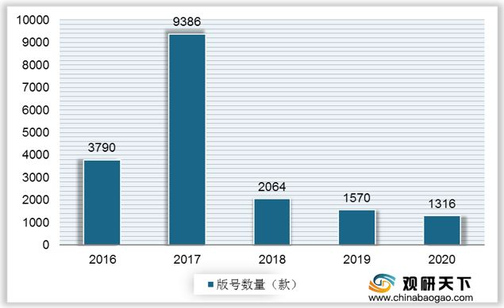
Рис.1 Изменения количества номеров версий игр, выпущенных в Китае с 2016 по 2020 год
В Китае существует множество ограничений и правил для зарубежных мобильных игр, что затрудняет локализацию зарубежных мобильных игр в Китае.
1. Вопросы политики. Многие виды игр строго контролируются в Китае, например, запрещены к публикации шахматы и карточные игры, игры в бинго, игровые автоматы и т. д. Политика запрещает многие игры. Кроме того, содержание зарубежных игр должно также уважать культуру Китая, суверенитет Китая и историю Китая.
2. Проблема с номером версии игры. Каждый год Государственное управление информации Китая публикует фиксированное количество номеров выпусков. В случае ограниченного количества игр вероятность успешного применения номера версии снижается, и процесс сильно усложняется.
3. Проблемы с локализацией версии игры.
1) Отображение страницы не соответствует привычкам просмотра китайцами: левый и правый дисплей, графическое расположение, расположение ссылок и другие. Привычки чтения зарубежных и китайских пользователей очень разные, и неудобное чтение напрямую приводит к потере пользователей.
2) Письменное выражение является непрофессиональным и не соответствует китайским привычкам чтения. Многие продукты имеют некоторые технические термины, национальные табу и различные эмоциональные выражения. Как точно выразить то, о чем говорится на сложном китайском языке, является серьезной проблемой локализации, что делает зарубежные мобильные игры неприемлемыми для китайского рынка.
3) Существуют различия в способах входа в игру. Китайцы привыкли входить в систему с помощью WeChat, QQ, Weibo или номеров мобильных телефонов, но большинство зарубежных продуктов используют Facebook, учетную запись Google или электронную почту для входа. Один только метод входа в систему заставляет многих китайцев отказываться от регистрации.
4) Различия внутриигровых способов оплаты. Для многих продуктов, которые требуют оплаты или покупки в приложении и подписки, китайским пользователям сложно использовать тот же способ оплаты, что и иностранным пользователям. Способы оплаты в большинстве зарубежных мобильных игр — это оплата кредитной картой или оплата Amazon и т. д. Для некоторых даже необходимо купить карту пополнения. Китайцы более привыкли использовать местные инструменты мобильных платежей, такие как Alipay, оплата WeChat, оплата Jingdong, оплата банковской картой, оплата кредитной картой и другие способы.
4. Приложение онлайн. Выбор магазина приложений: в Китае есть сотни магазинов приложений, в том числе сотни магазинов приложений, включая Huawei, Xiaomi, oppo, vivo и других производителей мобильных телефонов. Как магазину приложений выбирать, какие лучше и каков механизм ценообразования? Какие из них экономически выгодны и как сочетать комбинации на каждом этапе — это вопросы, которые необходимо учитывать в процессе локализации зарубежных мобильных игр.
5. Вопросы продвижения мобильных игр. Система трафика в Китае огромна, существует много средств массовой информации, и среда СМИ больше отличается от среды зарубежных игроков. Фокус отечественных игроков на играх также отличается от внимания иностранных игроков. Необходимо тщательно продумать рекламную кампанию, чтобы добиться наилучшего эффекта, не нарушая китайских табу.
Правильная локализация игры позволяет избежать двойной потери - в экономике и культуре. Содержание игры после локализации должно содержать тонкий дух китайской нации, любовь к Родине и положительные эмоции. В частности, принимая во внимание психологические особенности роста молодых людей, необходимо больше развивать национальный дух и отражать особенности времени.

1.3. Элементы лингвистического оформления мобильной игры, представляющие трудность для переводчика

Перевод локализации игр в Китае начал быстро развиваться в 2000 году, но есть много проблем, таких как несколько групп китаизации, производящих китаизацию для одной и той же игры в одно и то же время. Локализация игр в Китае начала вступать в период процветания в 2003 году, и локализация игр становится все более формальной и профессиональной, что также связано с большим количеством зарубежных онлайн-игр, поступающих в нашу страну. В 2004 году объем текстового перевода онлайн-игры World of Warcraft достиг 700000 слов, а в 2010 году объем текстового перевода Star Talk II также достиг 200000 слов. В 2012 г. количество случаев использования мобильных игр в Китае достигло 192 млн, из которых полученная прибыль достигла 1,5 млрд юаней. Игры постепенно стали частью жизни многих людей. Перевод игр является важной частью локализации игр и оказывает решающее влияние на качество локализации игр.
По сравнению с традиционной индустрией переводов, при локализации больше внимания уделяется средствам и технологиям перевода. Ли Синьхан (2018) отметил, что перевод для локализации игр означает перевод и улучшение игр, импортированных из других стран, чтобы они адаптировались к рабочим и языковым привычкам наших людей.
Вообще говоря, трудно судить, хороша сама игра или плоха, но впечатления от игры можно по-настоящему прочувствовать и оценить. В настоящее время игровая индустрия Китая не достигла высокого уровня развития, поэтому часто необходимо вводить некоторые популярные игры из-за рубежа. Чтобы китайские игроки могли лучше играть в иностранные игры, крайне важно предоставить подходящий перевод игры в процессе локализации.
Название игры, как межкультурное коммуникативное поведение, имеет очень сильную цель и отвечает за распространение игровой информации и продвижение покупок в целевой языковой культурной среде [Сяо Чжиян, 2011, c. 4]. Сяо Чжиян отмечает, что у названия игры есть четыре функции: информационная, функция выражения, эстетическая и императивная функция. Информационная функция означает, что название игры должно кратко передавать игроку тип игры, основное содержание, особенности и другую информацию, чтобы помочь ему выбрать игру, которая ему подходит. Функция выражения означает, что название игры может выражать эмоциональный тон игры и пробуждать любопытство игрока.
Эстетическая функция выражается в применении риторики и ритма в переводе, а императивная функция означает, что после привлечения внимания потребителей, нужно вызвать у людей желание покупать. Сяо Чжиян считает, что перевод названий игр - это не только языковое преобразование, но и коммерческое поведение, и предлагает передавать названия игр посредством дословного перевода, либерального перевода плюс создание, добавление, удаление, преобразование и т. д. для привлечения потребителей и достижения рыночной и коммерческой ценности игры.
Ван Баоцинь отмечал ценность распространения информации, культурную ценность, эстетическую ценность и коммерческую ценность названия игры и полагал, что перевод названия игры должен соответствовать принципу ориентации на цель, в соответствии с ожиданиями целевой аудитории, эстетическим вкусом и способность принятия, она приняла такие стратегии, как дословный перевод, либеральный перевод, сочетание дословного и либерального перевода, чтобы реализовать четыре ценности названия игры [Ван Баоцинь, 2012, c. 3].
Помимо перевода названий игр, некоторые ученые также провели исследования по переводу игрового контента и разработали рекомендации, которые следует соблюдать при переводе. Перевод имен персонажей должен быть дословным насколько это возможно. Системные подсказки должны быть переведены в соответствии с фактическим содержанием игры, и голос подсказки следует дополнительно локализовать, чтобы упростить чтение для игрока. Что касается перевода меню, он должен быть краток и привлекателен.
Фу Ян считает, что текст игры имеет две функции: функцию ссылки и функцию звания. Он предложил пять методов перевода, включая либеральный перевод, дословный перевод, заменяющий перевод, фиксированный перевод и транслитерацию. Он выполнил анализ официальной китайской версии игры StarCraft 2 и пришел к выводу, что при переводе текста игры используются разные методы и стратегии перевода, при этом либеральный перевод составляет наибольший процент. Он считает, что главный принцип локализации игрового программного обеспечения заключается в принятии стратегии перевода для одомашнивания, чтобы сократить расстояние между текстом чужой игры, исходя из предпосылки сохранения насколько это возможно, культурных особенностей [Фу Ян, 2013, c. 25].
Чжу Сюань выбрала в качестве объекта исследования культурный смысл в переводе игр и проанализировала некоторые образцы текстов игры The Elder Scrolls 5: Tianyu через тематическое исследование с точки зрения методов перевода. Она предложила методы перевода, применимые к целевому языку в различные ситуации для культурных значений в процессе перевода игры, с целью уменьшения отсутствия перевода культурных значений при переводе игр и улучшения имплантируемости локализации игровых продуктов [Чжу Сюань, 2014]. Ван Юнь изучал сохранение и преобразование культуры во время локализации игры и предположил, что в процессе трансляции игры существует конверсия между двумя культурами [Ван Юнь, 2015, c. 143]. Одна из них - виртуальная культура, созданная разработчиком игр, а другая - культура целевой языковой области. Далее она отметила, что перевод игр очень креативен, интерактивен и увлекателен и имеет уникальную исследовательскую ценность.
Дитц подчеркнул важность дизайна пользовательского интерфейса при локализации игры и влияние управления коммуникациями между переводчиками, разработчиками игр и менеджерами проектов в процессе локализации на ход проекта [Дитц, 2006, c. 125]. Он предположил, что сама история игры заимствована из реального мира, и переводчики должны обращать внимание на связь между вымышленным и реальным миром, а также исследовать лингвистические и культурные коннотации, лежащие в основе терминологии игры в процессе перевода, чтобы достичь Цель состоит в том, чтобы целевой язык соответствовал исходному языку с точки зрения передачи эмоций. А для разных типов игр с разной тематикой у переводчиков также должны быть разные стратегии и направления перевода. С постоянным развитием исследований по переводу локализации игр, исследования различных стилей перевода игр также постепенно увеличивались. Для локализованного перевода многоязычных многопользовательских ролевых онлайн-игр Хемберг предложил, чтобы строки, соответствующие языку программирования игра должна использоваться гибко, синтаксис языка игры должен быть стандартизован, а языковое качество многоязычных игровых текстов должно быть гарантировано [Хемберг, 2006, c.136].
Хотя результаты этих исследований выдвигают некоторые методы и стратегии перевода, все они обсуждаются на уровне текста и информации, и не анализируют составляющие игры с культурной точки зрения.
В исследовательской литературе по локализации игр академические статьи с точки зрения перевода все еще относительно немногочисленны и в основном сосредоточены в отдельных областях исследований. В результатах исследования анализируется только перевод отдельного контента или эффектов заголовка, и отсутствует углубленное обсуждение стратегий перевода. По сравнению с другими областями, система локализации игры на основе теории культурных образов еще не сформирована, и она ограничена одним исследовательская перспектива и культурная система. Трансляция культурных образов в играх требует дальнейшего обсуждения.
И на материале англоязычных мобильных игр и их переводов на китайский язык рассматриваются лексические проблемы локализации. Выявляются типы лексических трудностей при переводе игрового дискурса и анализируются переводческие решения. В частности, исследуются проблемы: перевод слов, не зависимых от контекста; перевод слов, зависимых от контекста; перевод безэквивалентной лексики и неологизмов; передача «ложных друзей переводчика».
Подводя итог, можно сказать, что большинство исследований по переводу игрового текста основано на функциональном подходе и используют существующую официальную китайскую версию игры в качестве примера для анализа стратегий и методов, используемых при переводе. Перевод всегда считается самой важной основной работой как в простых, так и в сложных проектах по локализации игр, и качество перевода напрямую влияет на конечный эффект локализации.

Выводы по Главе 1
Локализация – это адаптация продукта к индивидуальному местному рынку в соответствии с лингвистическими и культурными особенностями целевого региона, где он будет продаваться.
В целом, доля мобильных игр на игровом рынке Китая растет год от года, но популярных зарубежных игр в Китае очень мало. Это связано не только с политикой Китая по внедрению игр, но и зависит от степени локализации игр. Неудачная локализация снижает уровень понимания игр местным населением.
Большинство предыдущих исследований по переводу игровых текстов основаны на функциональном подходе и используют существующие официальные китайские версии игр в качестве тематических исследований для анализа их переводческих стратегий и методов, а также переводческих подходов. Более того, в большинстве исследований изучалась локализация игр из англоязычных стран в Китае, но никто не изучал процесс локализации японских игр в Китае. Кроме того, предыдущие исследования не являются комплексными в изучении различных типов игровых текстов, а их стратегии перевода для локализации являются относительно поверхностными, без углубления в культурные коннотации. Поэтому во втором параграфе автор выбирает две английские игры для всестороннего анализа особенностей перевода их локализации, а также выбирает две японские игры для анализа стратегий китайской локализации японских игр с точки зрения культуры.

Глава 2. Особенности локализации мобильных игр в различных лингвокультурах
В этой главе анализируются четыре репрезентативные зарубежные игры, которые были локализованы в Китае. В первом параграфе представлен анализ языкового перевода локализации Brawl Stars и Overwatch, во втором - анализ культурной локализации игр «Путешествующая лягушка» и Yu-Gi-Oh!Duel Links. Кратко описаны особенности локализации игр и даны соответствующие рекомендации по локализации для иностранных игр, планирующих выход на китайский игровой рынок.

2.1. Анализ переводческих решений локализации игр Brawl Stars и Overwatch (английский - китайский язык)

Brawl Stars - это командная соревновательная мобильная игра, разработанная финской компанией Supercell. В Wilderness Brawl игроки будут соревноваться с различными героями, основываясь на различных механиках карт.

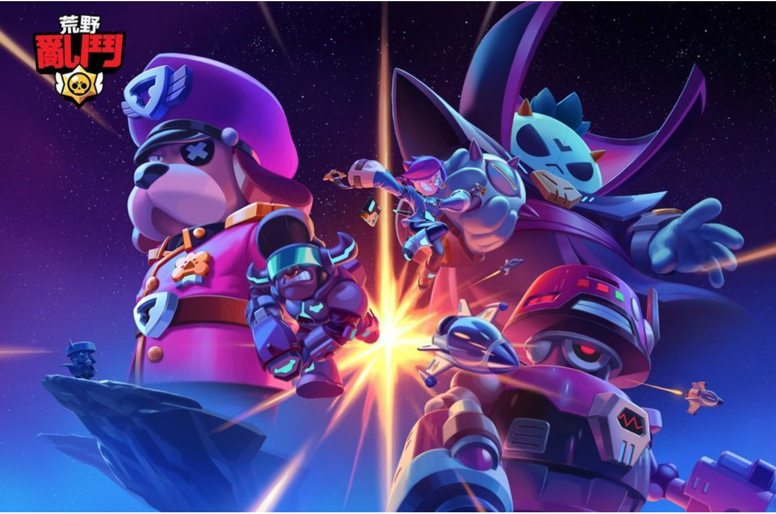
Рис. 2 Игра Brawl Stars
Команда разработчиков предложила множество игровых режимов, сочетающих в себе популярный тактический геймплей выживания и стрельбы, одновременно формируя игру с характерными персонажами и различными формами боевых карт, что делает ее богатой по содержанию портативной игрой.
В основном режиме 3V3 Gem Scramble игрокам необходимо работать вместе с товарищами по команде, чтобы захватывать драгоценные камни и защищаться от контратак противника. В режиме battle royale игрокам предстоит в одиночку сражаться с девятью другими противниками до тех пор, пока они не выйдут из игры окончательными победителями. Есть даже футбольный матч 3V3 под градом пуль.
12 декабря 2018 года Wilderness Brawl (английская версия) выходит на мировой рынок. Онлайн игра Wilderness Brawl (китайская версия) была официально выпущена 9 июня 2020 года и завоевала любовь большого количества китайских игроков благодаря насыщенному геймплею и Q-версии игрового искусства.
Wilderness Brawl содержит множество слов западной (в основном скандинавской) культуры, таких как купидон, зло, калавера (по-испански – «череп»); а также некоторые слова восточной (включая Китай, Японию и другие страны) культуры, такие как «пельмень», «танец льва», «ниндзя» и так далее. Местная аудитория не будет предвзято относиться к культурным образам, но тем, кто не знает местной истории и языка, придется принимать их за чистую монету.
Пример 1: Dumpling Darryl
Перевод: 蒸蒸日上达里尔
Dumpling Darryl - это игровой скин, который был выпущен в честь китайского Нового года, чтобы удовлетворить потребности китайских игроков. Если бы переводчик переводил дословно, перевод потерял бы свою эстетическую привлекательность и не передал бы символический смысл пельменей. Недостаточно просто точно и бегло перевести оригинальный текст, но и сделать так, чтобы он выглядел как произведение искусства. В Китае пельмени являются символом надежды на новый год, а идиома «запариваться», которая описывает ежедневное развитие вещей, совпадает со значением пельменей. Переводчик принял это к сведению и гибко использовал метод культурной адаптации, заменив слово «пельмень» на «день на пару», что придало переводу китайский колорит.
Пример 2: Loaded Rico
Перевод: 紫金瑞科
Цветовые символы содержат глубокий смысл слов, которые могут выражать абстрактный подтекст через конкретные образы (Li Mengmeng et al., 2019). Как в восточной, так и в западной культурах пурпурный и золотой цвета символизируют благородный статус: в китайской традиции пурпурный олицетворяет святость и империю, а на Западе пурпурный - благородство, святость и любовь; в основе королевских цветов большинства стран мира лежит золото, которое поэтому символизирует благородство, славу, великолепие и пышность и является синонимом роскоши и великолепия. Переводчик использовал общие черты восточной и западной цветовой культуры, чтобы передать значение слова Loaded как «очень богатый» без ущерба для культурных коннотаций самой игры.
Лингвистическая размерная адаптация требует от переводчика разумного преобразования структуры предложения и языковой формы в переводе для достижения цели адаптации языка оригинала к лингвистической экологии языка перевода. Язык и культура, как единое целое, влияют друг на друга и зависят друг от друга (Zhou Qiu Lu et al., 2020). Английский и китайский языки происходят из разных систем и имеют много различий. При переводе переводчики должны уделять внимание не только вопросу порядка и структуры фраз, но и преобразованию языковых форм, чтобы переводить фразы, соответствующие языковым привычкам носителей языка перевода. Кроме того, игровой текст опирается на цифровой носитель, и каждое игровое высказывание занимает определенное пространство, поэтому как перевести высказывания, распознаваемые игроками на целевом языке, в пределах ограниченной длины пространства также является одной из основных трудностей при переводе игр. Перевод портативной игры Brawlers нарушает структуру оригинального текста и делает ее соответствующей китайским выражениям и легкой для понимания.
Пример 3: Brawlers
Перевод: 英雄
В Wild Brawl Brawlers - это общий термин для обозначения персонажей игры. В существующих в Китае MOBA-играх, будь то конечная игра League of Legends, Soul Calibur или портативная игра Glory of Kings, игровых персонажей называют 英雄- «героями». Кроме того, поскольку Brawlers означает «драчуны», что, очевидно, является уничижительным термином на китайском языке, игрокам будет трудно распознать его при прямом переводе. Поэтому переводчик последовал языковым привычкам китайских игроков и перевел его как 英雄- «герой».
Пример 4: Matchmaking is based on the Trophies of the Brawler you are playing with, making it easy to gain Trophies with a newly unlocked Brawler.
Перевод: 系统会根据您所选英雄的奖杯数为您匹配对手，使用新解锁的英雄会更容易冲杯。
В примере 4 переводчик переводит gain Trophies как 冲杯. Термин «набирать трофеи» придуман китайскими игроками и буквально означает достижение большего количества трофеев. Система ранжирует игроков в соответствии с их трофеями, и несколько сотен игроков с наибольшим количеством трофеев появятся в таблице лидеров. Таким образом, слово 杯- «Кубок» означает, что игрок выиграл трофей и вошел в таблицу лидеров. Для того чтобы перевести фразу в соответствии с китайским языком, переводчик использует собственное слово игрока 冲杯- «пробивать кубок», которое является более мотивирующим, чем прямой перевод «набирать трофеи».
Эти игры все еще являются, по сути, товаром, поэтому перевод игры - это не просто лингвистическая конверсия; переводчик также должен сосредоточить выбор конверсии на коммуникативном уровне, то есть реализовать интерактивный опыт игрока с содержанием игры. Это требует от переводчика обеспечения восприимчивости перевода целевой языковой аудиторией, что в случае перевода игр выражается в том, чтобы сделать содержание и игровой процесс понятными для игрока, причем эта цель одинакова как для английских, так и для китайских игровых текстов. Поэтому при переводе игр необходимо отказаться от семантической эквивалентности слов и подчеркнуть коммуникативную функцию переведенного текста.
Пример 5: Brawl Stars
Перевод: 荒野乱斗
Brawl Stars - это название игры, которое можно прямо перевести как乱斗之星- Бравые звезды. Однако переводчик не перевел его буквально, а скорее перефразировал в соответствии с сеттингом и геймплеем игры. Название 荒野- Wilderness очень подходит к сеттингу игры, независимо от других факторов: 荒野- Wilderness объясняет сюжет, сеттинг и стиль графики, в то время 乱斗- Brawl подчеркивает характер игры и делает экологический фон игры понятным с первого взгляда, позволяя игрокам быстро понять стиль и содержание игры.
Пример 6: Be the solo survivor.
Перевод: 成为最后的胜利者。
Пример 6 - это одно из начальных предложений игрового режима в Brawl Stars, которое означает «стань одиночным выжившим». Если перевести, то первое впечатление игрока будет таким, что это режим игры типа battle royale, где все, что нужно сделать игроку, это уйти от погони и выжить до конца. Однако тот факт, что в игре участвуют 10 игроков, сражающихся друг с другом, и последний выживший игрок побеждает в игре, скорее всего, вводит в заблуждение. Поэтому переводчик прямо переводит игру в соответствии с геймплеем как "to be the last one to win", напоминая игрокам, что им необходимо победить своих противников, чтобы выиграть игру, принимая во внимание когнитивные способности, понимание и оценку переводимой аудитории.
При переводе переводчики также создают переводы, в которых используются популярные цитаты из страны перевода. Аналогичный пример можно найти в игре Brawl Stars. Автор отобрал для анализа переводы 164 голосов 33 основных персонажей и проанализировал, какие переводческие стратегии использовали переводчики. Окончательные выводы показаны на рисунке 3.

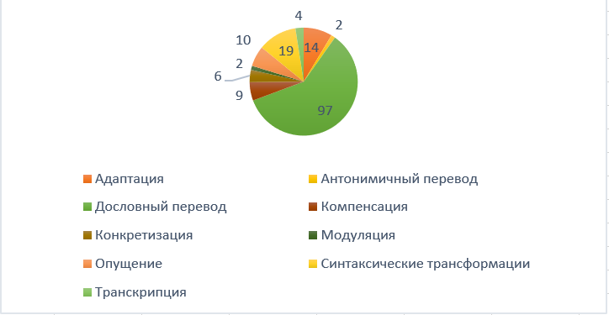
Рис.3 Переводческие трансформации при локализации игры Brawl Stars
Пример 7: Fantastico!
Перевод: 小丑竟是你自己？
Пример 7 - один из голосов персонажа Shelly, популярного персонажа в игре Brawl Stars. Shelly говорит это, когда успешно отправляет соперницу в нокдаун. Английское слово Fantastico означает смехотворно фантастический человек. Китайский перевод означает, что клоун - это вы сами. Слово 小丑- «клоун» имеет схожую коннотацию с оригинальным Fantastico, которое было принято потому, что существует известная китайская интернет-фраза 小丑竟是我自己- «Клоун - это на самом деле я». Китайцы считают клоунов цирковыми персонажами, которые преувеличенно улыбаются и двигаются с комичными выражениями, чтобы люди смеялись над ними, в то время как их горечь скрыта под тяжелым гримом, как у людей, которые пытаются сохранить улыбку на лице, даже если жизнь идет не по их сценарию. Эта фраза часто используется для насмешек над собой, а молодые китайцы любят использовать ее, чтобы высмеять себя за то, что они очень стараются, но не добиваются желаемых результатов и становятся посмешищем для других. Заменив в предложении слово «я» на «ты», перевод придает предложению смысл насмешки над другими, что идеально подходит для сцены победы над соперником и еще больше подчеркивает индивидуальность персонажа, вписываясь в китайскую поп-культуру.
Пример 8: I'm creatures of the night!
Перевод: 生于黑夜，我很抱歉XD
Это реплика вампира из игры Brawl Stars, которая означает «Я - существо ночи», но в китайской версии перевод совершенно другой, с двумя китайскими интернет-точками в одном предложении. В переводе с китайского эта строка означает 生于黑夜，我很抱歉- «Я родился ночью, и мне жаль, что так получилось», что является перефразировкой другой китайской крылатой фразы 生而为人，我很抱歉 – «Я родился человеком, и мне жаль, что так получилось». Фраза была заимствована из произведения японского поэта Сётаро Тэраути «Последнее письмо», а затем была заимствована и широко распространена в романе Осаму Дазая «Дисквалификация человека», чтобы выразить, что человек своим существованием создал проблемы в мире и что он потерял квалификацию быть человеком. Многие люди позже использовали эту фразу для выражения чувства грусти, отчаяния и неспособности ладить с миром.
Эта фраза рифмуется в китайском языке, и китайцы также любят использовать ее в других сценариях, например: 生不出人，我很抱歉 – «Мне жаль, что я не родился человеком», 生吃个人，我很抱歉 – «Мне жаль, что я съел человека», 生而为人，我不抱歉 – «Мне не жаль, что я родился человеком» и т. д. Перевод также следует этому формату, но переводчик добавляет символ XD в конце предложения, что меняет эмоциональный тон предложения с грусти на насмешку.
XD - это популярный интернет-термин в Китае и интернет-пиктограмма. X означает глаза, а D - рот, который выглядит как развратная и недоброжелательная улыбка. Его значение было принято большинством людей, и люди часто добавляют XD в конце своих сообщений, чтобы показать, что они смотрят друг на друга очень злым взглядом. В то же время некоторые считают, что это веселый смех, где X означает глаза, улыбающиеся в форме вилки, а D - широко открытый рот. Китайский перевод показывает в одном предложении, как очень сильный персонаж игры смеется и просит прощения у своего побежденного противника, что подчеркивает личность персонажа и культурный подтекст игры.
Особый интерес при переводе иноязычных игровых текстов на китайский язык представляет раздел, посвященный религии. Согласно опросу международной независимой сети Gallup International, 47% людей в Китае считают себя атеистами, 30% не религиозны; 14% называют себя религиозными. Это резко контрастирует с остальным миром. Если этот процент умножить на общее население Китая, то можно сказать, что в Китае самое большое количество атеистов в мире.
Материализм широко распространился в Китае, потому что Коммунистическая партия Китая (КПК) приняла материалистический подход к управлению, который изменил статус страны до Нового Китая, превратив ее из бедной и слабой в страну быстрого развития и радикальных перемен во всех областях. В процессе локализации игры мы также можем увидеть улучшения, сделанные переводчиками в этом отношении.
Пример 9: Your soul is mine!
Перевод: 你的人头我收下了!
Это прямой перевод фразы «Твоя душа – моя». Как уже упоминалось выше, большинство китайцев, будучи атеистами, не верят в существование религиозного понятия «душа» по сравнению с западными людьми, а «душа» по-китайски не тождественна человеческой жизни, но ближе к человеческому сознанию и энергии. Слово «душа» в китайском языке ближе к «потеря сознания» или «дух становится подавленным, человек становится вялым», что не соответствует смыслу оригинальной игры. Поскольку фраза предназначена для выражения «убить противника», она должна быть выражена более реалистично, поэтому китайский перевод звучит так: 你的人头我收下了- «Я заберу твою голову», заменив «душу» на «голову». Поэтому китайский перевод звучит так: «Я заберу твою голову», заменяя слово «душа» на «голова», что имеет тот же подтекст и игровое содержание, но более приемлемо для китайцев. В древнем Китае головы также считались военным трофеем для победителя, а позднее в Китае убийство противника в соревновательной игре называлось «брать головы».
Пример 10: I'm lagging!
Перевод: 我红WiFi了！
В английском языке “I'm lagging!” означает «Отставание, действие падения или отставания». В интернете lag может также означать, что у кого-то плохое соединение и интернет работает медленно. В китайском языке lag - это глагол, который означает «отставать от других». В китайском переводе этот глагол не означает «медленный или застрявший в интернете», поэтому в китайском переводе было решено заменить его на существительное словосочетание红WiFi. В Китае, если значок WiFi на электронном устройстве становится красным, это означает, что текущая сеть находится в плохом состоянии и скорость сети низкая, что соответствует английскому оригиналу, а также является разговорным выражением, которое легче понять китайским игрокам.
Пример 11: Oh, my!
Перевод: 噢，我的锅！
"Oh my!" означает 我的天- «О, мой Бог!». Слово «мой» - это восклицание, а не эллиптическое употребление слова "Oh my god!". Слово my в качестве междометия используется, когда вы удивлены, поражены или расстроены. Поэтому необходимо добавить конкретные пояснения. В игре это голос персонажа, когда он совершает ошибку, отражающий эмоцию «сожаления, извините». В переводе с китайского 我的锅 буквально означает «мой горшок», но на самом деле это интернет-фраза, которая означает «извините, это моя вина». Конкретное значение слова «горшок» происходит от китайской поговорки 背黑锅- «нести черный горшок», которая первоначально означала «брать на себя ответственность за чужие неудачи», но позже была постепенно упрощена в интернете. В командных играх каждый игрок часто несет ответственность за поражение в игре, но игроки часто будут обвинять ошибки одного из игроков в качестве основной причины неудачи, что широко известно как «взять горшок». Игроки также говорят 我来背锅- I'll take the blame после игры, что означает «Я виноват в том, что проиграл эту игру». Таким образом, китайский перевод 我的- my в 我的锅 соответствует первоначальному значению my. Сочетание этих двух слов показывает эмоцию сожаления о своей ошибке, что соответствует оригинальному английскому выражению.
Overwatch - это шутер от первого лица, разработанный компанией Blizzard Entertainment в США. В игре представлены несколько героев, каждый из которых обладает своим знаковым оружием и навыками. С момента своего появления в Китае игра быстро завоевала большой интерес и популярность среди китайских геймеров. Успех иностранной игры на китайском рынке тесно связан с качеством китайского перевода текста игры. Локализация игры Overwatch была очень успешной. Перевод имен персонажей в китайской версии Overwatch, особенно кодовых имен персонажей, не только сохраняет смысл английской версии, но и соответствует китайским языковым привычкам, позволяя китайским игрокам лучше понять черты характера героев в игре. Отличный перевод помог открыть игру для китайского рынка и завоевать большое количество игроков.
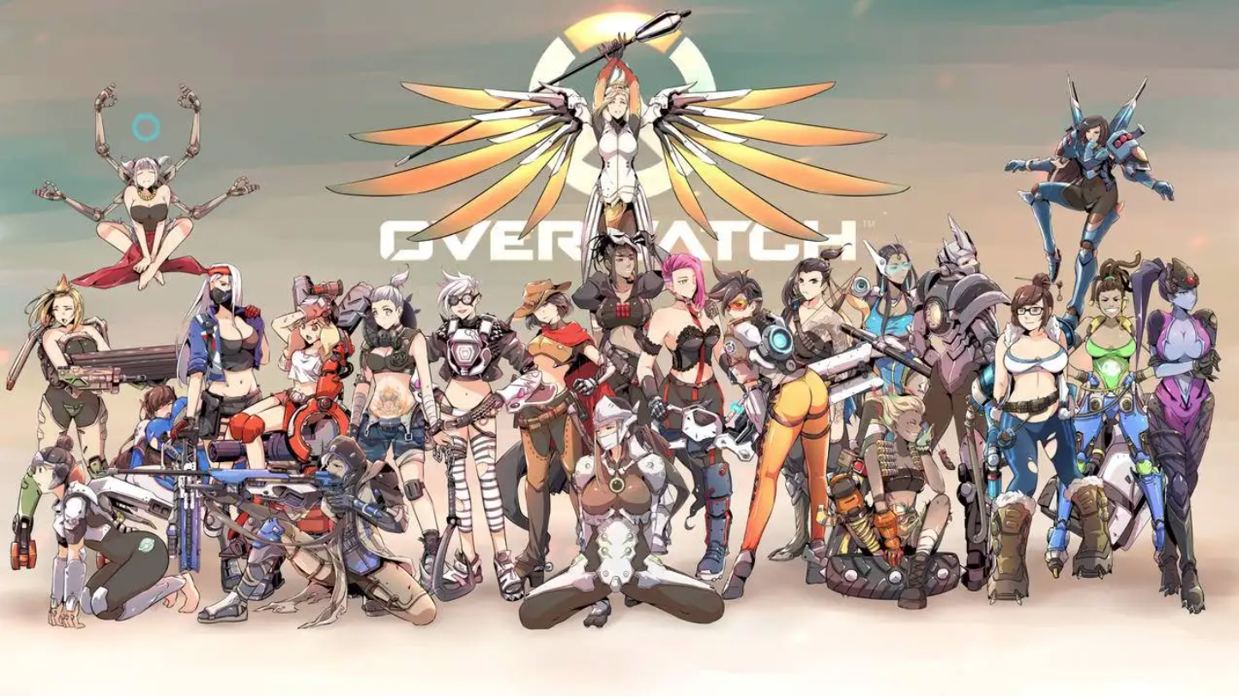
Рис. 4 Игра Overwatch
В Overwatch более двадцати главных героев, и большинство переводов их имен следуют международной практике использования простых фонетических переводов, например: McCree - 麦克雷МакРей，Torbjorn - 托比昂Тобион，Reinharot - 莱因哈特Рейнхард，Winston - 温斯顿Уинстон，Zarya - 查莉娅Зари，Lucio - 卢西奥Лусио，Ana - 安娜Ана，Genji - 源氏Генджи，Hanzo - 半藏Ханзо，Mei - 美Мей. Слова, выбранные для этих транслитераций, условно используются для перевода.
Однако есть и такие имена персонажей, которые были локализованы в переводах. Ниже автор проанализирует стратегию локализации при переводе имен персонажей или кодовых имен в Overwatch.
Пример 12: Zenyatta
Перевод: 禅雅塔
В игре Zenyatta - механический монах, который странствует по миру в поисках пути к вознесению души. 禅 был выбран из-за схожести произношения，zen и 禅chan. Это ещё потому, что 禅 на китайском языке является сокращением буддийского слова 禅那- «чанна», которое является переводом санскритского слова. Он также переводится как «отказ от зла» или «джунгли заслуг». Это буддийское слово, которое переводится как «практика мышления» или «медитация». Это буддийская практика, в которой существует различие между дзэн предков и дзэн Будды. Добавление слова «дзен» к имени персонажа соответствует его характеру.
Пример 13: Mercy
Перевод: 天使
Хотя слово mercy означает «сострадание», в китайской культуре слово «сострадание» обычно ассоциируется с именем буддийской дхармы. Некоторые игроки говорили, что, когда они слышат слово 慈悲- «милосердие», им представляется пожилой монах с добрыми глазами. В игре героем является молодая женщина с длинными, струящимися волосами. Она носит золотой нимб на голове и крылья на спине, подобно ангелам в мифологии. В игре она защищает своих товарищей по команде на поле боя, как ангел-хранитель, исцеляя или укрепляя их, а также может использовать технику воскрешения, чтобы вернуть их из мертвых. В Китае врачи, медсестры и другой медицинский персонал носят белую униформу и называются «белыми ангелами», потому что они работают как ангелы, спасая жизни и помогая раненым. Слово Mercy переведено как 天使- «ангел», что верно передает значение слова «милосердие», но также отражает внешний вид и навыки персонажа, что является гладким и легким для понимания китайскими игроками.
Пример 14: Roadhog
Перевод: 马路霸主/路霸
Слово Roadhog означает «безрассудный водитель», но, это слово состоит из двух частей, road и hog. Хотя в игре Роудхог носит маску и имеет толстый живот, похожий на свиной. Однако в китайской культуре слово «свинья» используется для описания человека, который ленив, слаб и боится жизни и смерти, что не соответствует «дикому, властному, импульсивному и жестокому» характеру игры. Поэтому название не имеет прямого перевода, а скорее переводится как «дорожный хулиган», то есть «мастер дороги». Китайское слово 主- «мастер» произносится как «чжу», а китайское слово 猪- hog также произносится как «чжу». Произношение обоих иероглифов одинаково, поэтому китайские игроки могут понять образ персонажа в игре благодаря гармонизации.
Голосовые переводы Overwatch также в основном переведены с использованием метода перефразирования, с целью сделать переводы более доступными для большинства отечественных геймеров и позволить им лучше понять игру. Добавления, исключения и преобразования часто используются для того, чтобы перевод соответствовал культурному фону и языковым привычкам игроков. Учитывая контекстуальные и культурные факторы, переводчики также используют сочетание перефразирования и прямого перевода, что соответствует смысловой связности контекста и воздействию на понимание игрока. Китайские игроки представляют собой большую базу по сравнению с иностранными игроками, и переводчики учитывают культурные и языковые привычки аудитории при переводе, что привело к тому, что Overwatch была принята и понята большинством китайских игроков за короткий период времени и завоевала высокий уровень популярности. Далее я выберу несколько примеров из игры для изучения.
Пример 15: You're ready to do some damage.
Перевод: 你要逆天了。
Эту фразу произносит персонаж поддержки Ангел, когда она поддерживает своих товарищей по команде силой атаки. Оригинальный перевод звучит как "You're ready to do some damage", что не отражает роль Ангела как помощника и не соответствует ожиданиям игрока относительно мощных навыков персонажа. Слово 逆天 - это китайский интернет-термин, означающий «идти против зерна», указывающий, что это выходит за рамки обычного, или описывающий что-то очень мощное, показывая мощные баффы атаки, которые ангелы дают своим товарищам по команде. Переводчик использовал перефразировку, чтобы сделать перевод соответствующим онлайн-культуре китайских игроков, что облегчает его восприятие и соответствует напряженной атмосфере игры. Цель перевода - сделать перевод подходящим для отечественной сетевой культуры игроков, чтобы игрокам было легче его воспринять и чтобы напряженная боевая атмосфера игры оправдала их ожидания.
Пример 16: Hammer down!!!
Перевод: 共产主义火箭重锤！！！
Перевод hammer down затрудняет понимание игроками силы этого хода. В Китае 共产主义- «коммунист» - популярный интернет-термин для китайских геймеров, в основном происходящий от лозунга 共产主义万岁- «Да здравствует коммунизм», который коммунисты кричат, когда погибают в сражениях. Этот перевод дает китайским геймерам чувство культурной идентичности, а также позволяет им лучше почувствовать импульс героя Sledgehammer, когда он использует свой большой ход. Использование переводчиком итальянского перевода направлено на удовлетворение культурных потребностей и ожиданий игроков переводимого языка, а также на достижение цели переводчика - сделать героев игры приемлемыми и любимыми для китайских игроков.
Пример 17: Don't worry my friend , I am your shield.
Перевод: 不要慌我罩着你。
Эту фразу произносит герой Райнхардт, когда разворачивает свой щит, а прямой перевод этой фразы звучит так: «Не волнуйся, мой друг. Я - твой щит». Вместо прямого перевода переводчик использует перевод, вдохновленный китайским языком. В Китае 我罩着你- «Я прикрою тебя» - это мантра для многих людей, а также фраза в Интернете, означающая «Я твоя надежная опора, я здесь, чтобы помочь тебе преодолеть трудности», а также «Я приму тебя, я защищу тебя». Это также означает «Я дам тебе приют, я защищу тебя». Это связано с тем, что слово «капюшон» в переводе с китайского означает «покрывать», а в классических китайских романах о боевых искусствах есть боевое искусство под названием 金钟罩- «Золотой колокол капюшона». Это боевое искусство укрепляет собственную защиту, поэтому в китайском сознании само слово 罩 означает сильную оборонительную мощь.
В переводе Overwatch во многих местах используется древнекитайский язык или разговорные выражения, близкие по смыслу к оригиналу, что позволяет китайским игрокам лучше воспринимать эмоциональное и графическое изображение фразы, когда они ее видят, и еще лучше передает характеры персонажей игры.
Пример 18: There is disquiet in your soul.
Перевод: 不谐皆存于汝心。
Слово soul в оригинальном тексте является продуктом западной культуры, и, как упоминалось в примере 9, понимание души китайцами отличается от западного. Soul переводится как «сердце», поскольку традиционная китайская культура подчеркивает, что сердце является корнем духовного понимания мира, а китайское «сердце» в некоторой степени похоже на «душу» западной культуры. Китайское «сердце» в некоторой степени схоже с «душой» в западной культуре, что делает перевод более доступным для китайских игроков в их культурном контексте. Слово your в этом предложении переведено не как 你- «ты», а как 汝- thou, потому что говорящий в этой строке - монах, а в Китае речевые привычки монахов отличаются от привычек обычных людей: они также используют древний китайский язык, где thou означает «ты».
Пример 19: Together we are strong.
Перевод: 聚沙成塔
Фраза 聚沙成塔- «Собирать песок, чтобы сформировать пагоду» - это китайская идиома из сутры Миохо-ренге-кё – «Удобные части»: «Даже ребенок играет, собирая песок, чтобы сформировать пагоду». Это означает насыпать песок в пагоду, что является метафорой превращения малого количества песка в большое количество песка и превращения слабости в силу.
Пример 20: Knock me down and I will keep backing up.
Перевод: 打倒一个我，还有千万个我站起来。
Эта фраза произносится персонажем после его оживления. Оригинальная фраза звучит так: “If you defeat me, I will keep coming back”, где слово if является гипотетическим, чего не хватает в закадровом голосе. В переводе слово «вернуться» заменено на «встать» после падения, и добавлено «миллионы меня» для усиления импульса. Эта фраза является известным изречением в Китае. 15 июля 1946 года на панихиде по Ли Гунпу господин Вэнь Идуо произнес свою «Последнюю речь», сказав: «Если вы убьете одного Ли Гунпу, миллионы других как Ли Гунпу восстанут!» Потом в тот день Вэнь Идуо был убит агентами Гоминьдана, чтобы упрекнуть Гоминьдан в убийстве национального героя Ли Гун Пака. Смерть Вэнь Идуо оказала огромное влияние на передовую молодежь Китая, которая была вдохновлена им и стремилась стать следующим «Вэнь Идуо», то есть отдать свою жизнь за освобождение Китая, как Вэнь Идуо и Ли Гунпу. Эта фраза - хороший способ выразить отношение персонажа как воина, который не сдается перед поражением, что соответствует его характеристике и контексту, в котором он говорит, а цитаты китайских знаменитостей отражают китайские особенности и сближают китайских игроков с персонажем, что также легко принимается и понимается отечественными игроками.
Анализируя текст, можно обнаружить, что в процессе перевода игры возникает много несоответствий между текстом и языком перевода. В рамках игры текст в игре также должен быть переведен для этой цели, исходя из цели и специального исследования игры, чтобы развлечь игроков. Из анализа примера видно, что текст в игре в основном достигает этой цели, объясняя сеттинг и направляя игрока. Суть этих двух методов заключается в том, что производитель игры передает игроку определенную информацию для полного выражения содержания игры. Поэтому в игровом переводе мы должны сосредоточиться на передаче информации, а не на эквивалентности структуры, и мы должны заниматься формальными вопросами на основе обеспечения правильной передачи информации.

2.2. Анализ переводческих решений локализации игр «Путешествующая лягушка» и Yu-Gi-Oh!Duel Links (японский - китайский язык)

Японская культура унаследована от традиционной китайской культуры, и японцы также используют китайские иероглифы, поэтому между двумя странами есть определенное сходство в языковом стиле и культурных особенностях. Однако в ходе истории Япония выработала свои собственные культурные особенности, и теперь в их стране есть культурные иконы, которые полностью отличаются от китайских. В связи с этим процесс локализации японских игр в Китае больше сосредоточен на интеграции культурных особенностей и использовании традиционной китайской культуры, чем на переводе языка и иероглифов.
«Путешествующая лягушка» — мобильная игра, разработанная японской игровой компанией Hit-Point. Главным героем игры является милая зеленая лягушка, которую игроки могут назвать. В игре лягушонок обычно ест дома, читает книги в постели на чердаке и ждет, пока игрок составит для него планы путешествий. Самое большое хобби маленького лягушонка - путешествовать во внешний мир. Игроки могут покупать еду, талисманы, реквизит и т. д., необходимые для путешествия лягушек в торговом центре, собирая клевер во дворе в качестве жетонов.

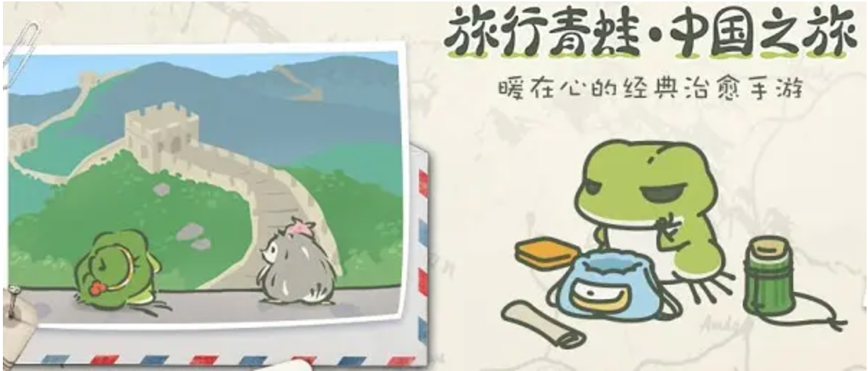
Рис. 5 Название игры китайской версии
После завершения подготовки лягушка, живущая одна в каменной хижине, возьмет в путешествие приготовленный игроком багаж, а в следующий раз остается только спокойно дождаться возвращения лягушки из путешествия. Во время путешествия игроки будут получать открытки от лягушек, а по возвращении домой привозят местные сувениры и сувениры.

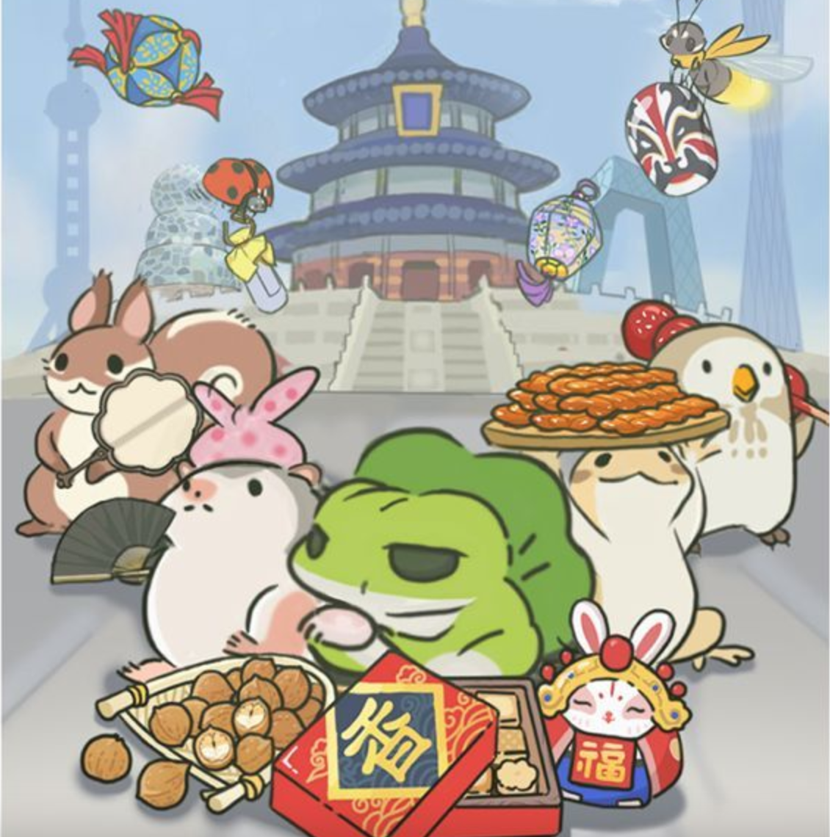
Рис.6 Китайские элементы в игре
«Путешествующая лягушка» была запущена в конце ноября 2017 г. За два месяца после запуска она быстро завоевала любовь большого количества китайцев. Менее чем за полгода с момента выхода до конца апреля игра был загружен 38 миллионов раз по всему миру, из которых 80% из Китая. В мае 2018 г. открылась внутренняя бета-версия китайской версии «Путешествующая лягушка», «Путешествие лягушки по Китаю». Новый дизайн страницы, улучшение игрового контента и метод работы предоставили китайским игрокам игровой опыт, отличный от японской версии. Более поздняя «Путешествующая лягушка» заставила китайских игроков ощутить более глубокое чувство участия.

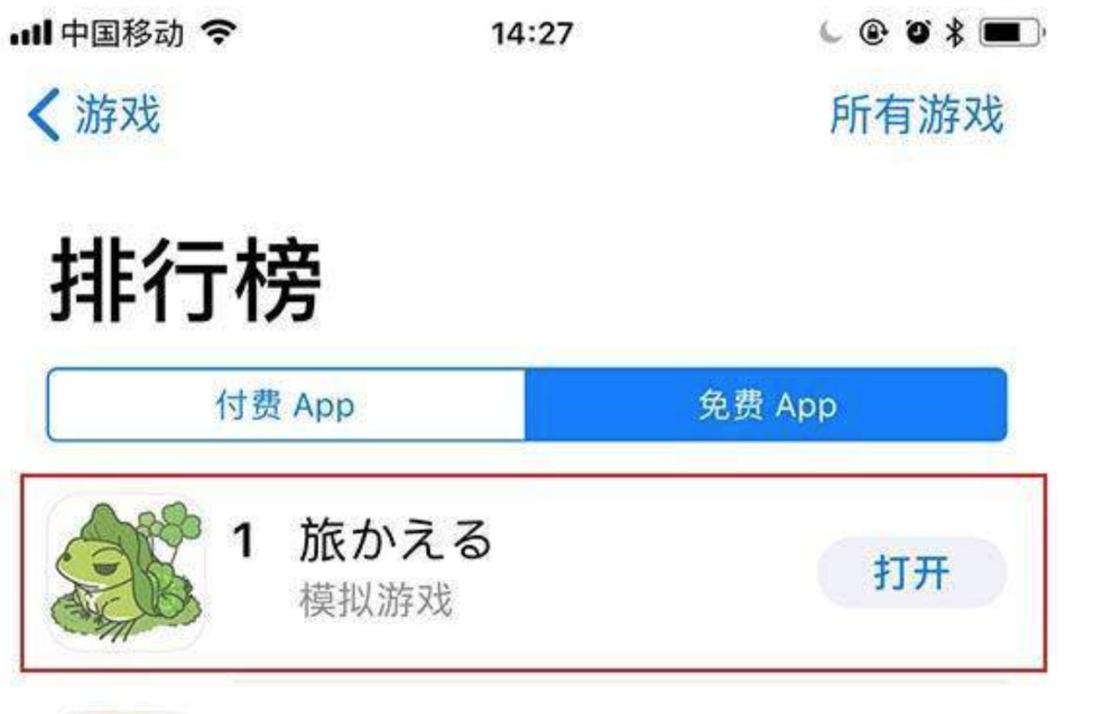
Рис.7 Игра заняла первое место в чарте загрузок в магазине приложений
В отличие от игр Brawl Stars и Overwatch, упомянутых выше, текстовое содержание в «Путешествующей лягушке» очень мало, потому что маленькая лягушка не может говорить, в игре практически нет описательных текстов, в основном это систематические тексты и функциональные тексты, проблем с переводом почти нет. Большой, чтобы лучше локализовать игру, команда разработчиков игры провела большую трансформацию игры с точки зрения культуры. Я проанализирую это с нескольких аспектов ниже.
С точки зрения дизайна страницы, можно сказать, что локализованная «Путешествующая лягушка» полна китайского колорита. Элементы «китайского стиля», которые можно увидеть повсюду в режиме ожидания, позволяют игрокам получить реальный опыт путешествия лягушек в Китай.
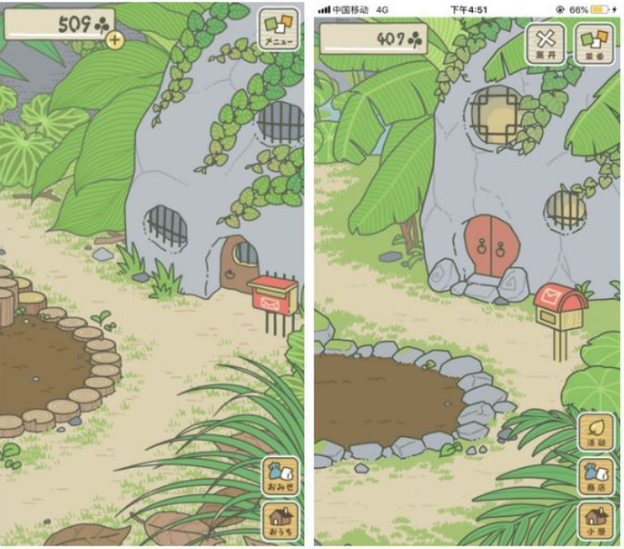
Рис.8 Слева домик лягушки в японской версии, а справа домик лягушки в китайской версии
При сравнении внешнего двора видно, что китайская версия «Бродячей лягушки» выбирает традиционный китайский «квадрат» в стиле окна, который образован группой из четырех прямых углов 90 °, обернутых вокруг четырех углов квадрата. Набор перекрывающихся картин больших и малых квадратов Это традиционный китайский стиль окна. Деревянные картины окна включают квадраты, кресты, восьмиугольники и другие картины Эти рисунки имеют благоприятные и мирные значения в Китае.
В то же время в конструкции ворот китайский вариант упрощает стиль традиционных китайских ворот, сохраняя часто используемые в повседневной жизни такие элементы, как «дверная тарелка», «нижний порог» и «дверная подушка», что проще японского варианта. Для деревянных дверей эта конструкция более локализована.
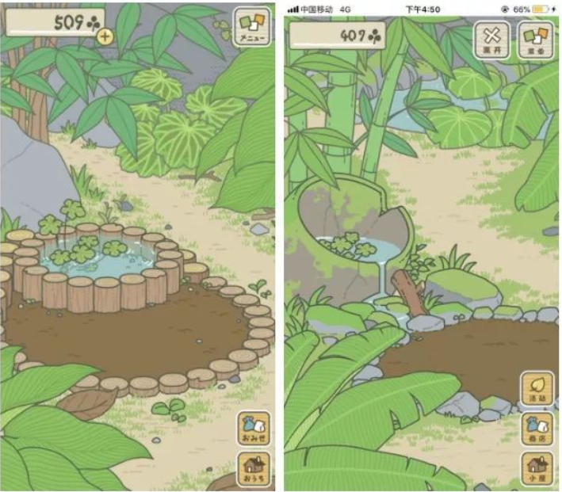
Рис.9 Локализация внешних декораций дворa лягушки в китайской версии

Сравнивая китайскую и японскую версии, мы также видим, что двор лягушки был несколько изменен. Маленький пруд, окруженный деревом в японской версии, в китайской версии превращается в большой резервуар для воды. Это связано с тем, что в китайских садах и дворах китайцы любят использовать опрокинутый резервуар для воды в качестве декоративного объекта, а постоянный поток воды из резервуара символизирует постоянный поток денежных доходов для владельца дома. Китайцы считали, что это знак удачи.
В интерьере комнаты китайские элементы наложены разнообразно. «Решетчатый цветок с обратным узором» на раме зеркала выражает пожелание благополучного возвращения, предполагая долголетие и благополучие. Пароварка на печи больше простой деревенский колорит; ширма с узором восковой сливы, используемая для перегородки; китайская карта в изголовье кровати; подставка для ручек в форме «горы» на столе и свиток с картинками на боку — все это отражает разнообразие китайского стиля.
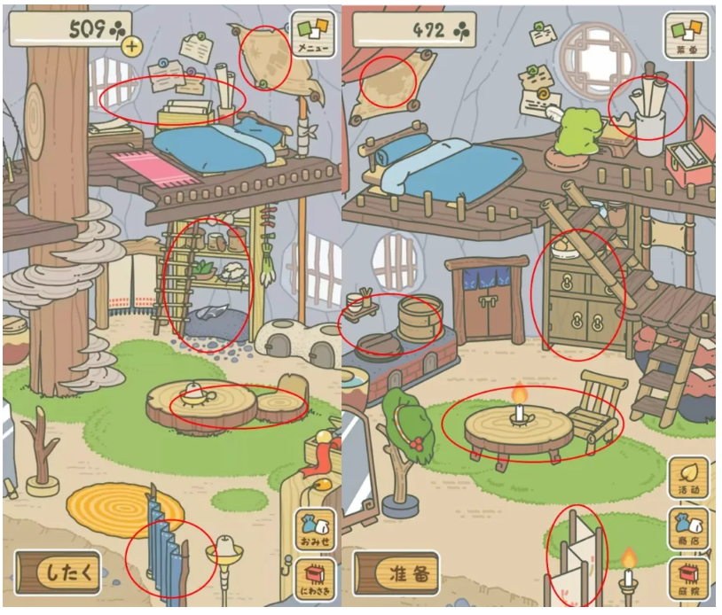
Рис.10 Локализованы внутреннее убранство жилища лягушки в китайской версии
Перед тем, как лягушка отправится в путешествие, игрок должен подготовить для маленькой лягушки туристическое снаряжение, в том числе еду, которая нужна лягушке во время путешествия. По сравнению с японской версией «Путешествующей лягушки», в китайской версии «Путешествующей лягушки» в еде отбираются традиционные китайские деликатесы, такие как булочки на пару, тофу и т. д. При этом также учитывается удобство и портативность еда в реальной жизни. С точки зрения десертов, он также отличается от японской версии хлеба с маслом полыни и жареного хлеба с луком-шалотом китайская версия выбирает более знакомые рисовые лепешки с османтусом и блинчики с цветным перцем.
Что касается туристического снаряжения, то самым дорогим амулетом, продающимся в магазинах в оригинальной японской версии, является счастливый колокольчик, а в китайской версии - нефритовый кулон «кои» - символ удачи в Китае, а нефрит - китайский драгоценный камень. Хетянский нефрит из Синьцзяна был любимым камнем китайской королевской семьи со времен династии Цин. Что касается одежды для путешествий, то лягушка следует обычаям своей родины и вместо тюрбана носит шарф, расшитый традиционными китайскими благоприятными облаками. Оригинальные палатка, миска и лампа были заменены китайским военным котелком, китайским классическим зонтиком из масляной бумаги и тыквой, завязанной китайским узлом.
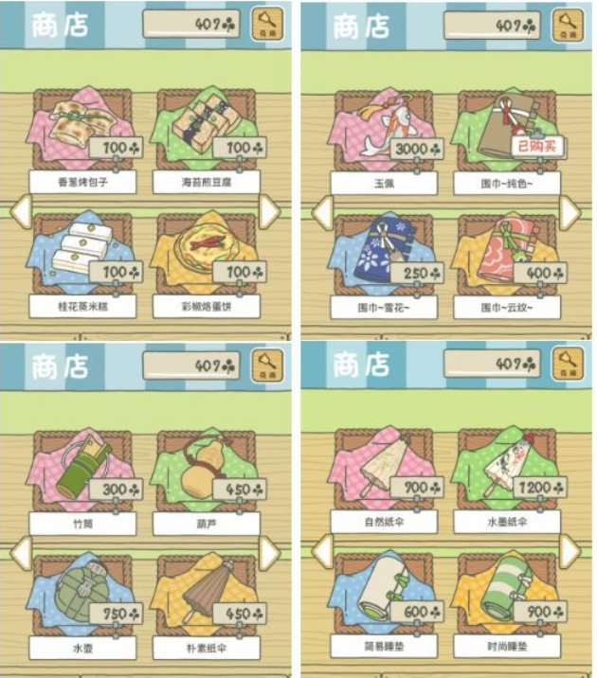
Рис.11 В китайской версии игрового магазина представлены предметы с китайскими характеристиками
Это отражено не только в выборе еды, но и в локализации реквизита для путешествий. Дизайнеры продолжают использовать китайские выражения в поедании и ношении лягушек. Реквизит изменился по сравнению с японской версией: колокольчики, подвески из ароматизированного кои из нефрита и различные бумажные зонтики, шарф изменился с японской версии камуфляжного узора на использование китайских классических узоров облаков и снежинок.
Самый известный способ играть в «Путешествующую лягушку» — это собирать всевозможные деликатесы и сувениры. Пункт назначения каждого путешествия лягушки определяется едой и реквизитом, помещенными в рюкзак. Путешествуйте по разным регионам и привозите местные деликатесы и сувениры. Японская версия фирменных блюд включает южные блины из префектуры Аомори, нарезанные одуванчики из префектуры Акита, булочки, приготовленные на горячем источнике, и запеченные булочки из префектуры Гумма, пирожные гопин из префектуры Нагано и пирожные уиро из префектуры Аити. Лягушка похожа на путешественника, который любит путешествовать. Заботясь о своих друзьях, каждый раз вы будете привозить сувениры. Такая форма сбора позволяет игрокам получить ощущение подлинности и удовлетворения от путешествия.
В китайской версии изменились и туристические деликатесы: димсам Daoxiangcun из Пекина, восемь кусочков из Лояна, леденцы из рисовых цветов из Чэнду, чай с маслом из Тибета и горячая сухая лапша из Ухани входят в число специальных туристических продуктов, местных деликатесов. Он ближе к повседневной жизни игроков и в то же время позволяет игрокам познакомиться с обширными землями и ресурсами Китая в процессе сбора местных деликатесов.
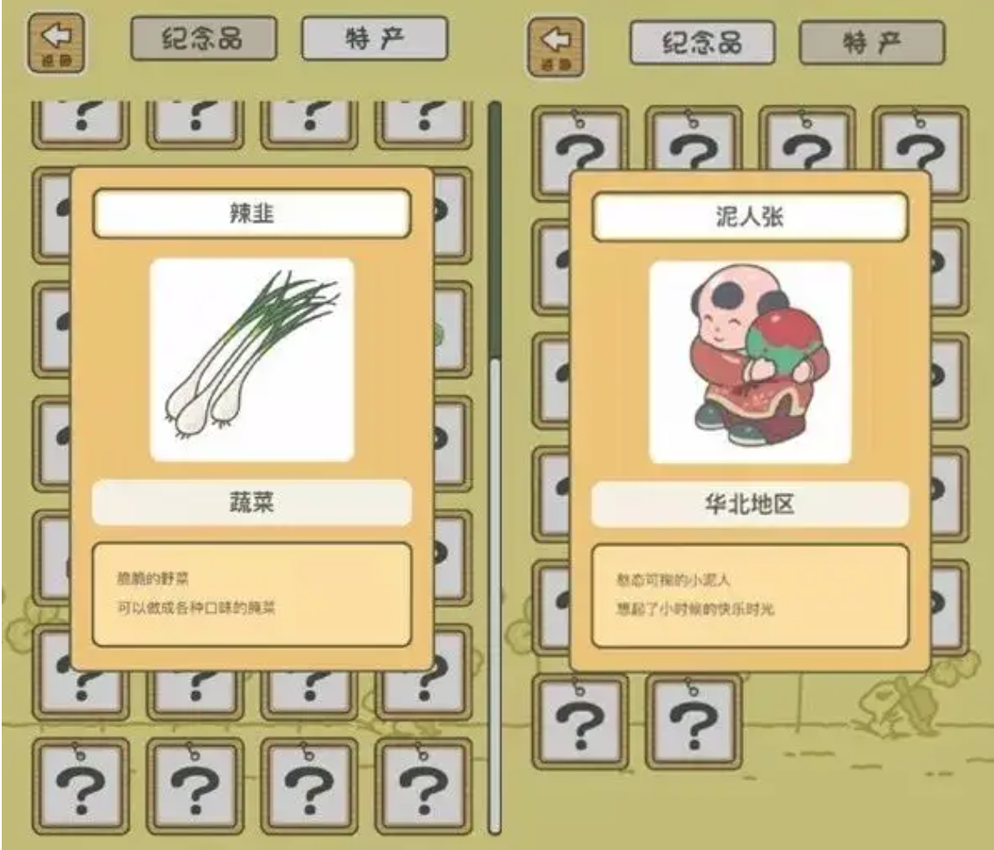
Рис.12 Товары с китайской спецификой в ​​китайской версии игры
В китайской версии эти сувениры превращаются в особые продукты со всего Китая, такие как глиняный человек Чжан (фигурка из цветной глины) из северного Китая, молоко с двойной кожицей (особый китайский молочный продукт, похожий на йогурт) из южного Китая и манго, особый продукт из провинции Юньнань.

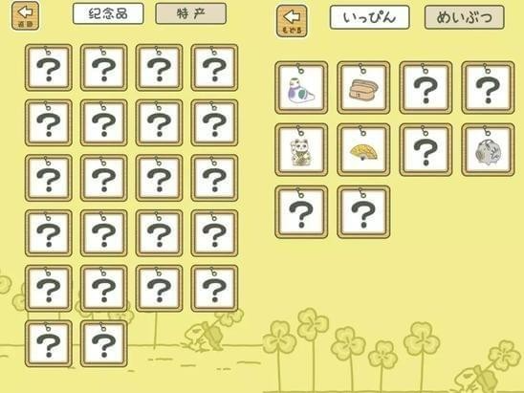
Рис.13 Сравнение между китайской и японской версиями страницы "Склад"
В китайской версии в секции сувениров имеется 22 маленьких отделения, что на 12 больше, чем в оригинальной версии, а в секции деликатесов - 40 маленьких отделений, что на 11 больше, чем в оригинальной версии. Это объясняется тем, что Китай - огромная страна, и лягушка, путешествующая по Китаю, может собрать больше предметов, чем маленькая лягушка, путешествующая по Японии в оригинальной версии.
В этой игре игроки могут собирать открытки, присланные лягушками во время их путешествий. Сбор открыток - самый популярный способ игры в «Путешествующую лягушку». Процесс сбора открыток может не только увеличить удовольствие от игры, но и стать хобби.

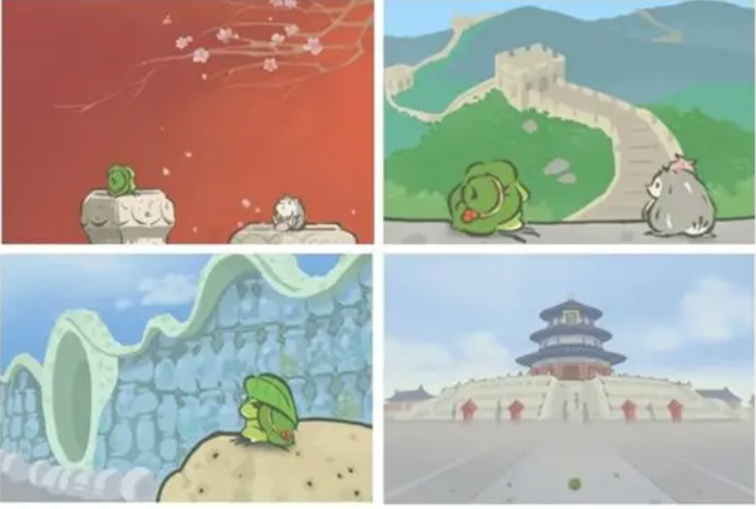
Рис.14 Китайские достопримечательности в китайской версии игры
В китайской версии локализация этой части тоже самая удачная. Сцены на открытках выбраны из очень репрезентативных китайских живописных мест, таких как дворец Потала в Тибете, Источник Полумесяца в Ганьсу, Камень Солнца и Луны в Санье, древний город Дали в Юньнани, подвесной мост Цзинъань. на Тайване, в Запретном городе в Пекине, в Бунде в Шанхае, в соломенной хижине Ду Фу в Чэнду игроки следуют за лягушками, чтобы исследовать землю Китая и играть в горах и водах. Знаменитые горы, реки и исторические места на севере и юге Китая оставили маленьких лягушек и друзей-животных. В процессе сбора открыток игроки также смогут оценить чарующие пейзажи и традиционное культурное очарование Китая.
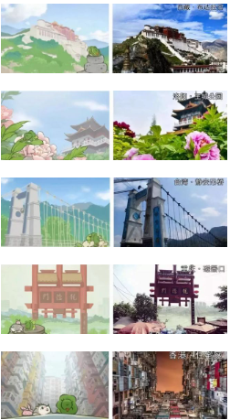
Рис.15 На открытках в китайской версии игры изображены все знаменитые достопримечательности Китая
Китайская и японская версии лотерейного автомата также отличаются друг от друга, в китайской версии автомат имеет более замысловатый вид, чем в оригинале, напоминая древний китайский компас. Именно эту машину использовали древние китайцы для гадания и вытягивания жребия.

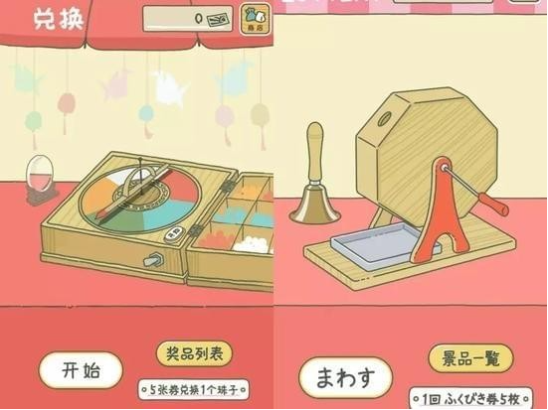
Рис.16 Китайская и японская версии лотерейного автомата
По сравнению с простым игровым процессом размещения и сбора японской версии «Путешествующей лягушки», в новой версии «Путешествующая лягушка. Китайское путешествие» добавлено больше общественных мероприятий.

Рис.17 Игры выполняют локальные общественные мероприятия
Как видно из недавно запущенного задания под названием «Вместе охраняем исчезающие виды», для выполнения этого задания игрокам необходимо собрать атласы семи исчезающих видов в Китае, включая гигантских панд, панголинов, морских свиней и журавлей с красной короной. и получайте эксклюзивные награды: «Медаль за государственную службу» и возможность рисовать периферийные физические подарки. Вышеупомянутые семь исчезающих животных принадлежат к разным регионам на юго-востоке и северо-западе Китая, что увеличивает сложность сбора. Игрокам нужно выбирать еду и реквизит во время игры, чтобы увеличить шанс встречи с исчезающими животными. Именно потому, что атлас трудно получить, в процессе выхода лягушек и возвращения домой игроки могут оценить редкость и ценность исчезающих видов. Собранная коллекция групповых фотографий сохраняется в альбоме, и это как семя памяти, укоренившееся в сердце игрока. Встреча между лягушкой и другими друзьями-животными - это также встреча между игроком и друзьями-животными. Такая красивая картинка станет памятью, Чтобы повысить осведомленность людей о защите исчезающих видов.
Соответствующие звания и награды, полученные после сбора, также могут повысить у игрока чувство ответственности и чувство миссии. Успех игры зависит не только от ее популярности или размера связанного с ней дохода, но и от мысли, что игра приносит людям общественное благополучие и даже гуманистическую заботу, можно определить, можно ли ее назвать классикой. «Жэньминь жибао» однажды упомянула: «Еда в одиночестве, путешествия в одиночестве и жизнь в одиночестве — ежедневное состояние лягушки также является реалистичным портретом «гнездовой молодежи», которая покинула свои родные города и боролась в одиночестве на расстоянии». современный китайский Профиль общего одиночества молодых людей, но в «Путешествующих лягушках: Путешествие в Китай» такие одинокие люди также могут не только путешествовать и заводить друзей, но и больше осознавать мир.
Рис.18 Рекламный плакат для китайской версии игры Yu-Gi-Oh!Duel Links
Еще одна японская игра, которая завершила процесс локализации в Китае, - Yu-Gi-Oh!Duel Links, азработанная компанией KONAMI в Японии и эксклюзивно распространяемая NetEase в Китае, Yu-Gi-Oh!Duel Links является официальной лицензированной игрой для портативных устройств Game King и соответствующим произведением, созданным на основе IP Game King, которая была запущена в Японии 17 ноября 2016 года и в Китае 11 января 2017 года. В мире игры игроки могут собирать и использовать до тысячи карт, чтобы строить колоды по своему усмотрению; вызывать могущественных монстров, таких как Черный Маг и Зеленоглазый Белый Дракон; игра поставляется с визуально потрясающими 3D анимациями вызова, которые воссоздают сцены вызова из памяти игрового персонажа. Игра использует множество китайских элементов в дизайне своих карт и опирается на китайскую культуру, чтобы придать своей основе и игровому процессу китайский культурный оттенок, что более привлекательно для китайских игроков и позволяет им лучше понять механику игры.
Пример 1-6: 战华卡组
Этот набор карт основан на одном из четырех классических шедевров китайской литературы – «Троецарствие». Карты очень близки к оригиналу с точки зрения дизайна и содержания игры, и легко понять, что японцы очень увлечены «Романтикой трех царств», а также пытаются привлечь китайских игроков и локализовать японские игры в Китае с помощью китайской культуры.
«Троецарствие» - это длинный исторический роман, написанный Ло Гуаньчжуном, писателем конца династии Юань и начала династии Мин, основанный на реальной истории и фольклоре, и является одним из четырех великих классических шедевров Китая, наряду с «Путешествием на Запад», «Легендой о Водяном Маргине» и «Сном о Красной палате».
«Троецарствие», охватывающая период почти в 100 лет с конца правления династии Восточная Хань до начала правления династии Западная Цзинь, сосредоточена на военных действиях, рассказывая о войне между тремя царствами Вэй, Шу и У, а также о политической и военной борьбе между ними.
В игре эта группа карточных сражений имеет особенности и сюжеты, призванные воссоздать знаменитую битву при Красном утесе в конце правления династии Восточная Хань. Важные персонажи и тропы из «Троецарствие» были включены в карты, и карты функционируют в соответствии с личностями персонажей в оригинальном тексте.
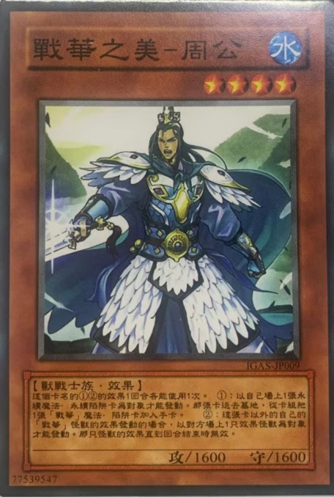
Рис.19 Карта 战华之美—周公

Пример 1：战华之美—周公
Красота войны - герцог Чжоу
В оригинальном романе герцог Чжоу был самым известным красавцем эпохи Троецарствия. Он также был знаменитым стратегом, ответственным за предоставление королю блестящих идей, понимание боевых планов противника и своевременное разрешение национальных кризисов. Поэтому в игре эта карта служит для устранения вражеских карт ловушек, усиления собственных карт ловушек и ослабления силы атаки вражеских боевых карт.
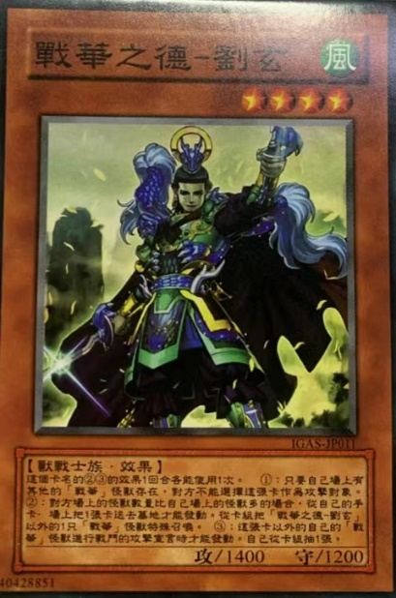
Рис.20 Карта 战华之德——刘玄
Пример 2：战华之德——刘玄
Самый добродетельный человек периода Воюющих государств - Лю Сюань
Эта карта основана на Лю Бэе. В оригинале Лю Бэй был императором, который всегда придерживался кодекса поведения «добродетель, чтобы убедить других» и был монархом с высокими моральными качествами. Лю Бэй был человеком, который откликался на все призывы в период Воюющих государств.
В игре функция этой карты остается такой же, как и у персонажа в романе: противник не может активно атаковать эту карту; когда у противника на поле больше карт атаки, чем у нас, мы можем сыграть эту карту и одновременно вызвать другие карты атаки своей стороны, тем самым увеличив нашу силу атаки.
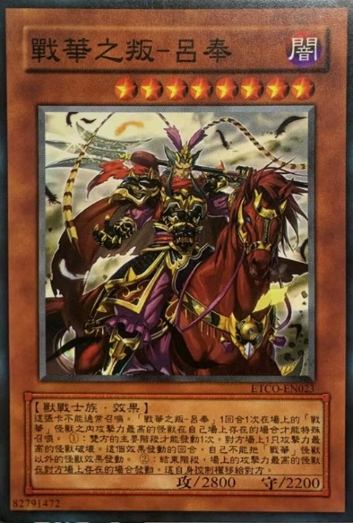
Рис.21 战华之叛——吕奉
Пример 3：战华之叛——吕奉
Мятежник периода Воюющих государств - Лу Фэн
Архетип этой карты - Лу Бу. Хотя Лу Бу был известным предателем в оригинальных романах и даже в истории Китая. Хотя Лу Бу был очень искусным в боевых искусствах и, возможно, самым сильным бойцом в оригинальных романах, у него была очень плохая репутация из-за того, что он неоднократно предавал своего хозяина в обмен на деньги и статус, он дважды убивал хозяина, который повысил его в должности, собственными руками и добровольно стал «сыном» своего нового хозяина. Он также вызвался стать «сыном» своего нового хозяина, каждый раз меняя свое имя. Такое поведение больше всего презирают китайцы, у которых сильно развито чувство клановых фамилий.
В игре эта карта настолько сильна, что может победить самую высокую атакующую карту противника, и в конце раунда игрок должен отдать карту «Лу Бу» игроку с самой сильной картой на доске, что соответствует характеристике Лу Бу в романе - мятежник, который следует за сильнейшим.
В этой японской игре есть не только карты, созданные на основе персонажей «Троецарствия», но и карты, основанные на аллюзиях на «Троецарствие», таких как «трижды посещать шалаш», «Одолжить стрелу у соломенной лодки» и «Одолжить восточный ветер».

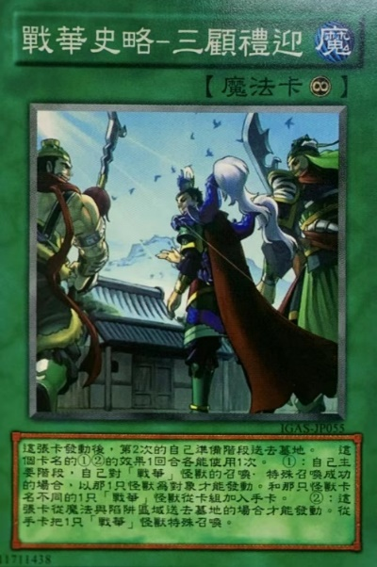
Рис.22 Карта 三顾礼迎
Пример 4：三顾礼迎
Трижды посещать с искренностью и вежливостью
Карты здесь названы в честь китайской идиомы «трижды посещать шалаш», действие которой происходит в период Троецарствия. Чжугэ Лян был известным мудрецом в эпоху Троецарствия, и легенда гласила, что тот, кто сможет заполучить Чжугэ Ляна в советники, сможет положить конец эпохе хаоса и объединить мир. Лю Бэй трижды посещал Чжугэ Ляна, чтобы попросить его выйти и помочь ему в борьбе за мир. Более поздние поколения использовали метафору «три визита в коттедж» для описания повторных приглашений, сделанных с искренностью. В игре эта карта может быть использована несколько раз для вызова карт высокой атаки.
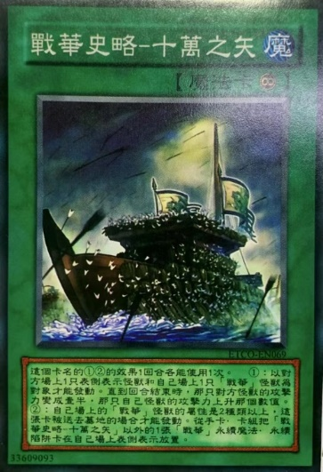
Рис.23 Карта 十万之矢
Пример 5：十万之矢
Сто тысяч стрел
Название карт здесь является аллюзией на вымышленную историю "草船借箭 - букв. «собрать (чужие) стрелы на соломенные чучела»; обр. «ловко обратить силы и богатство других себе на пользу». История битвы при Красном утесе взята из классического китайского романа «Троецарствие». Мудрый Чжугэ Лян, воспользовавшись подозрительностью своего врага, создал двадцать соломенных лодок, чтобы заманить врага и пустить стрелы в эти соломенные лодки. После этого он собрал стрелы, которые были вставлены в лодки. Таким образом, за три дня он набрал более 100 000 стрел. В игре эта карта имеет эффект ослабления атаки противника, а затем усиливает атаку карт в вашем лагере.
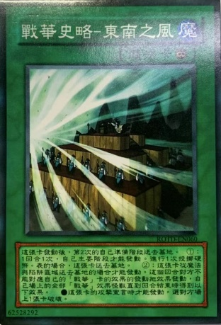
Рис.24 Карта 东南之风
Пример 6：东南之风
Юго-восточный ветер
Пригласить восточный ветер, это название одного из актов оперы «Встреча героев», основан на романе «Троецарствие». Китайцы используют эту идиому для выражения добиться каких либо благоприятных результатов при помощи другого человека.
Эта японская игра опирается на содержание местных китайских шедевров, что позволяет китайским игрокам, знакомым с характером и аллюзивным содержанием оригинального произведения, быстрее понять функции отдельных карт, успешно достигая целей локализации.
Пример 7: 十二兽卡组
Дизайн изображений карт этой группы позаимствован у двенадцати животных китайского зодиака. Эти двенадцать животных: крыса, бык, тигр, кролик, дракон, змея, лошадь, овца, обезьяна, петух, собака и свинья. Игра также классифицирует легкость получения карт в зависимости от популярности животных в Китае. Самым популярным зодиакальным животным в Китае является дракон, поскольку дракон - священное животное в китайской мифологии и символ китайского императора, поэтому карты с изображением дракона также являются самыми популярными и сложными для сбора картами в игре.
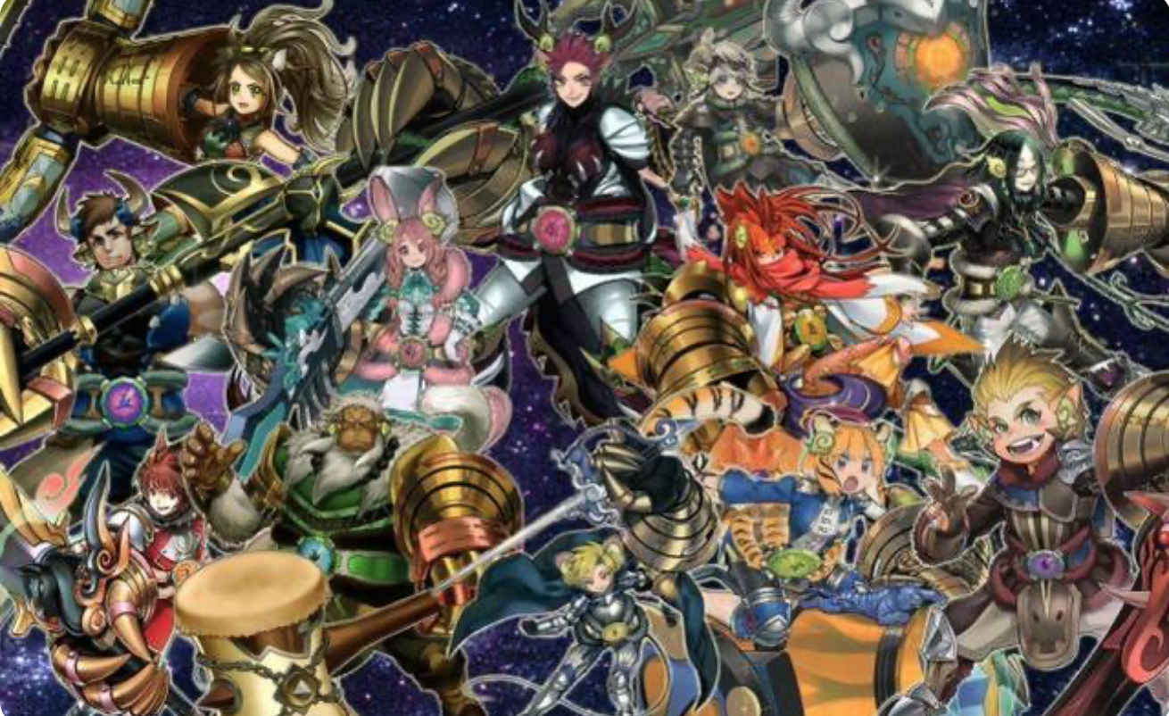
Рис.25 Изображения двенадцати животных китайского зодиака используются в китайской версии игры
Пример 8: 龙兴卡组
Архетип, из которого взята колода «Звезда Дракона», происходит из древней китайской легенды о «Девяти сыновьях Дракона». В древней китайской мифологии у дракона рождается девять сыновей, и каждый из девяти сыновей не становится драконом. Это метафора различных качеств и предпочтений братьев и сестер. В мифологии девять сыновей дракона - это Ягуар, Яирус, Насмешливый ветер, Пу Луо, Мифический зверь, Би Си, Тюрьма, Негатив Си и Чи Ни. В игре для каждой карты разработаны образы и способности, соответствующие способностям божественных зверей. Например, 赑屃Би Си, чей внешний вид напоминает черепаху, хорошо переносит тяжести и носит каменные скрижали в течение многих и многих лет. Би Си, также известная как каменная черепаха, является символом долголетия и удачи, а главная функция этого божественного зверя - отгонять злых духов и успокаивать дома.
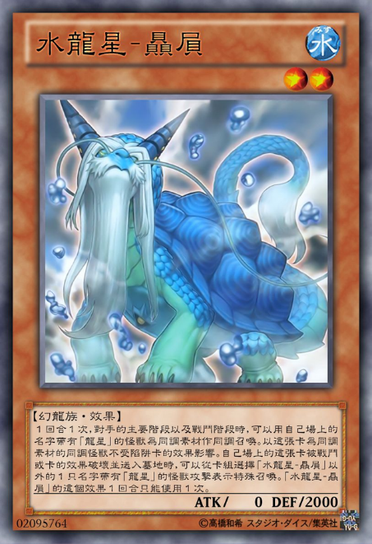
Рис.26 Карта 赑屃
Пример 9: 炎星卡组
Звери в этой колоде основаны на персонажах одного из четырех великих китайских романов «Водяной». Главные герои - 108 генералов Лян Шань По, которые подразделяются на 36 Небесных Пиплов и 72 Земных Демона. «Большая Медведица» и «Земной Дьявол2 - это названия, данные древними китайцами звездам, относящиеся к стеблям семи звезд Большой Медведицы, которые возникли из естественного поклонения китайского народа древним звездам. Китайские даосы считают, что в Большой Медведице тридцать шесть звезд и семьдесят две фурии Земли. В игре карты-ловушки названы в честь девяти звезд Большой Медведицы в китайском даосизме, а связанные между собой атаки нескольких карт Warcraft очень похожи на воинов Лян Шань в "Водном покрове", когда они сражаются друг с другом. Использование карт ловушки и зверя вместе также соответствует 108 воинам Лянь-Шаня и звездам.
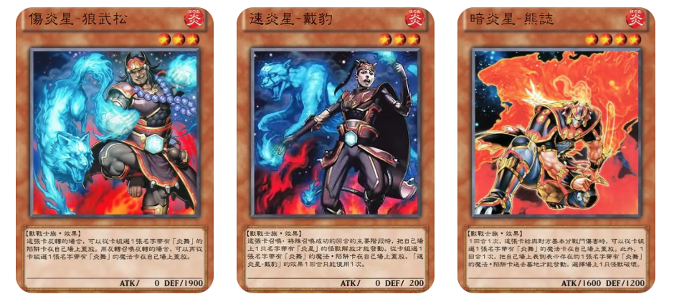
Рис.27 Три карты из 炎星卡组

Выводы по Главе 2
В процессе локализации игры перевод является важным фактором, определяющим ее успех. В процессе локализации успешных мобильных игр в Китае используется следующая стратегия перевода - минимальный фонетический перевод или его полное отсутствие, использование коротких и ясных терминов и популярных слов Интернета, чтобы обеспечить разумный темп чтения. Для обеспечения качества перевода самое важное, что должен сделать переводчик, - это лично прочувствовать сюжет игры, чтобы перевод точно отражал культурный подтекст игры и соответствовал ее контексту.
Автор также обнаружил, что фокус стратегий локализации игр из разных стран, локализованных в Китае, отличается, что связано со сходством между собственным культурным фоном страны и китайским.
Поскольку культурная среда Китая отличается от культурной среды западных стран, процесс перевода должен осуществляться на языке, который легко понять китайцам, например, популярные фразы из интернета или классические цитаты известных людей, а также следует как можно чаще использовать слова, которые произносятся аналогично оригиналу или отражают индивидуальность персонажа. Япония, как представительная страна с очень схожей с Китаем культурной средой, уделяет больше внимания передаче и использованию культуры в целом в процессе локализации своих игр в Китае, не ограничиваясь только переводом, но добавляя больше китайских культурных элементов в игру и создавая новый контент с китайскими характеристиками.

Заключение
В данном исследовании в качестве объекта исследования взяты четыре популярные портативные игры, которые были успешно локализованы в Китае и завоевали популярность у китайских игроков, проанализированы стратегии локализации портативных игр в различных культурных средах при выходе в Китай и даны соответствующие предложения по локализации будущих зарубежных игр с точки зрения языка и культуры при выходе в Китай.
Чтобы добиться эффективной передачи информации, переводчик должен сначала определить содержание, которое производитель игры хочет донести до игрока. Исходя из этого, сначала наблюдайте и анализируйте, существует ли соответствующая связь между текстом и целевым языком передаваемого контента, а затем выбирайте соответствующую стратегию перевода. Из-за обширных культурных различий во многих ситуациях невозможно достичь прямой эквивалентности, поэтому при переводе игр от переводчиков чаще всего требуется использовать метод возврата. Однако так бывает не во всех случаях: в случае точного или принципиального соответствия между текстом и языком перевода прямое использование дословного перевода или замены может в наибольшей степени сохранить стиль оригинального варианта. Короче говоря, при определении метода перевода игры необходимо сначала убедиться, что информация, которую хочет предоставить создатель игры, передана.
При локализации мобильных игр для других лингвокультур также следует проводить специальный анализ. Хотя игра основана на реальной культуре, в процессе создания игры производитель будет добавлять вымышленные настройки в соответствии с содержанием, которое они хотят выразить, потому что это нельзя напрямую отождествлять с реальной культурой. Более того, при решении проблем, вызванных культурными различиями, необходимо также учитывать цель игры, то есть эффект развлечения игроков. Поэтому, имея дело с культурными различиями, мы должны не просто рассматривать одомашнивание или отчуждение, а анализировать конкретное содержание в игре. Конечная цель состоит в том, чтобы сделать игроков локализованной версии такими же или похожими на оригинальных игроков оригинала.
При производстве игры в связи с наличием большого количества выдуманных сюжетов неизбежно использование придуманных слов. Для исходного варианта использования, когда вы видите придуманное слово, вы можете относительно легко понять его значение из корня слова. Поскольку эти слова не могут быть переведены напрямую, переводчику требуется дополнительная обработка. Эти слова особенно распространены в плане имен. В художественном переводе для таких имен часто используется транслитерация, но в игровом переводе, поскольку эти слова часто имеют определенное значение, для того, чтобы локализованный вариант случая мог понять имя за импликацией можно уместно использовать творческий перевод.
Помимо текста во время игры может быть несколько описаний одного и того же предмета, таких как изображения, анимация, сюжетные линии и т. д. При использовании транскреации вы можете ссылаться на это содержимое. В то же время транскреация в игровом переводе представляет собой логическую схему, основанную на жизни игроков на целевом языке, и использует языковой метод, который соответствует культурным привычкам игроков на целевом языке, чтобы облегчить понимание игрового контента. При использовании транскреации необходимо соблюдать особую осторожность, чтобы она соответствовала стилю других текстов.
Основная функция игры состоит в том, чтобы развлекать игроков. Чтобы добиться эффекта развлечения игроков, большая часть текста в игре написана в сжатом стиле, чтобы дать игроку необходимое руководство. Если текст слишком многословен и сложен, игра создаст дополнительную нагрузку на игрока и нарушает игровой процесс.
Перевод игровой локализации имеет некоторое сходство с переводом кино- и телесериалов. В отличие от художественных и других прикладных переводов, на перевод игровой локализации влияет множество факторов.
Современные игры становятся все более сложными, и многие настройки требуют от переводчика полного знакомства с предысторией игры, чтобы понять ее, что также является одной из задач, которые должен выполнять переводчик. Переводы, сделанные за пределами игрового мира, могут дать игрокам негативные ориентиры. Однако понять игровой мир непросто, и небольшая ошибка может сильно ухудшить игровой процесс игрока. Объем работы по переводу игр очень велик, и его часто выполняют несколько человек в группах.
Предварительные исследования для перевода большой игры — это такой же труд, как и перевод литературных произведений. И лучший способ понять ее обратную сторону — это представить ее переводчику с про-законом игрока, чтобы лично испытать сюжет игры и полностью понять культурную интернализацию игры.
В случае страны с культурой, схожей с китайской, при локализации своих игр, помимо описанной выше стратегии перевода, следует уделять больше внимания использованию китайских элементов, сочетая собственный местный геймплей с традиционной китайской культурой, чтобы заинтересовать китайских игроков.

Список использованной литературы
- Азаров И. В., Струнина А. А. Анализ рынка мобильных приложений в России // Современные проблемы науки и образования. – 2014. – №. 6. – С. 337-337.
- Анализ российского рынка мобильных приложений: итоги 2018 г., прогноз до 2021 г., 2018. URL: https://marketing.rbc.ru/articles/10983/
- Анциферова Д. Н. Cпособы культурной адаптации безэквивалентной лексики при переводе компьютерных видеоигр (на примере английского языка): выпускная квалификационная работа бакалавра: 45.03. 02-Лингвистика; 45.03. 02_01-Теория и методика преподавания иностранных языков и культур. – 2019.
- Болотина М. А., Кузьмина Е. В. Лексические проблемы перевода компьютерных игр //Вестник Балтийского федерального университета им. И. Канта. Серия: Филология, педагогика, психология. – 2019. – №. 1.
- Болотина М. А., Смирнова А. А. Перевод безэквивалентной лексики при локализации компьютерных игр // Вестник Балтийского федерального университета им. И. Канта. Серия: Филология, педагогика, психология. – 2018. – №. 1. – С. 20-28.
- Гавриков И. В., Смирнов А. Д., Калькова Н. Н. Исследование и анализ рынка видеоигр по состоянию на 2016 год // М27 Маркетинг и логистика в системе конкурентоспособного бизнеса. – 2017. – С. 6.
- Зеленько К. Р. Культурная адаптация текстов при переводе на примере текстов компьютерных игр // Наука, образование и культура. – 2017. – №. 4 (19).
- Зубарева Е. П., Енина Е. С. Анализ современных тенденций позиционирования продукта на рынке мобильных игр // Вестник молодежной науки. – 2019. – №. 5 (22).
- Медведев Ю. Перевод безэквивалентной лексики при локализации компьютерных игр. – 2019.
- Рейимова Р. У. Специфика перевода контента иностранных веб-ресурсов. – 2017.
- Шашко А. С. Лингвистические аспекты локализации компьютерной игры (на материале игры The Elder Serolls V: Skyrim : дис. – Сибирский федеральный университет, 2020.
- Achkasov, A. V. If the Mountain won't Come... Translation Studies Meets Localization [J]
- All You Need to Know About the Chinese Mobile Games Market: Genres, Publishers, Brands, and Features. URL: https://www.gamerefinery.com/need-know-chinese-mobile-games-market/
- Bernal-Merino, M. Á. A brief history of game localization [J/OL]. URL: http://www.trans.uma.es/pdf/Trans_15/11-17.pdf
- Bieliñski, T. Chinese video game market as an opportunity for Polish game producers //International Business. – 2013. – №. 32. – С. 25-39.
- Dietz, F. Issues in Localizing Computer Games. In Keiran J. Dunne (ed.) [J]. Perspectives on Localization. Amsterdam/Philadelphia: John Benjamins, 2006: 121-134.
- Global games market report //Newzoo: The global leader in games and esports analytics. URL: https://newzoo.com/insights/articles/global-games-market-reaches-137-9-billion-in-2018-mobile-games-take half/
- Hemburg, & Eric. Localizing MMOPRGs. In Keiran J. Dunne (ed.) [J]. Perspectives on Localization. Amsterdam/Philadelphia: John Benjamins, 2006: 135-154.
- Lugo, J., Sampson, T., & Lossada, M. Latin America's New Cultural Industries still Play Old Games: From the Banana Republic to Donkey Kong [J]. Game Studies, 2002: 2(2).
- Number of active mobile gamers worldwide from 2014 to 2021(in millions) // The Statistics Portal. [Электронный ресурс] – URL: https://www.statista.com/statistics/748089/number-mobile-gamers-world-platform/
- O'Hagan, M, & Ashworth, D. Translation-Mediated Communication in a Digital World: Facing the Challenges of Globalization and Localization[M]. Multilingual Matters Limited, 2002.
- O'Hagan, M. Game as a new domain for translation research: From translating text to translating experience [J]. Revisit Tradumatica, 2007: 5, 1-7.
- O'Hagan, M., & Mangiron, C. Game Localization: Translating for the Global Digital Entertainment Industry [M]. PA: John Benjamins, 2013.
- Pym, A. Exploring Translation Theories [M]. New York, NY: Routledge, 2017.
- Ren, J. Q., Hardwick, P. Revenue model innovations in the Chinese online game market //Proceedings of the 12th international conference on Entertainment and media in the ubiquitous era. – 2008. – Pp. 44-48.
- Thayer, A., & Kolko, B. E. Localization of digital games: the process of blending for the global games market [J]. Technical communication, 2004: 51(4), p.477-488.
- Reitman, J. G. Distributed cognition and temporal knowledge in league of legends [J]. International Journal of Gaming and Computer-Mediated Simulations, 2018: 10(1), 23-41.
- Skoog, K.E. How video game translation differs from other types of translation [J/OL].
- Xiang Y., Lee S. C., Li X. The variables of effecting customer loyalty in Chinese online game market // Proceedings of ICSSSM'05. 2005 International Conference on Services Systems and Services Management, 2005. – IEEE, 2005. – Т. 1. – С. 233-236.
- 崔启亮, 胡一鸣. 翻译与本地化工程技术实践[M]. 北京大学出版社, 2011.
- 崔启亮. 全球化视域下的本地化特征研究[J]. 中国翻译，2015(4): 66-71.
- 陈述文. 生态翻译学视角下的电子游戏文本汉译方法[D]. 2017.
- 董子燚, 何思贤. 视频游戏名称的本地化翻译[J]. 海外英语（上）, 2016(7).
- 房璐. 游戏名称翻译策略分析[J]. 英语广场, 2016(1):29-30.
- 黄端,杨格.“网络游戏”本土化被动而有限[J].中国电子与网络, 2003(06):12-
- 蒋宁平,陈怡蕊.从《旅行青蛙》看手机游戏的本土化改造[J]., 2018,1(22):115-116.
- 孔垂柳.培养专业游戏人才 加快游戏产业本土化[J].内蒙古, 2005(24):187-188.
- 李昕航，游戏本地翻译过程中的错误研究及解决策略 [J]. 海外英语，2018, No.367(03):111-112.
- 李培甲, 常颖. 从翻译角度探讨游戏软件《植物大战僵尸》的本地化[J]. 大学英语(学术版), 2012(01):213-216+221.
- 李肖斌,鲍芳．目的论视角下网络游戏角色语音的汉译研究——以《守望先锋》为例[J]．海外英语,2021,000(021):P.44-4547
- 林晓韵.功能对等理论视角下科幻小说的翻译策略研究[J].艺, 2020(12):191-192.
- 栾静烨.TCG类型游戏软件的本地化翻译研究——以《炉石传说》简繁汉化翻译为例[J].现代交际, 2020(22):77-79.
- 乔丹. 功能学派目的论视角下竞技游戏本地化翻译研究[D].吉林大, 2020.
- 谈津雷,杨玉.基于目的论视角下的手机游戏汉译英翻译研究——以《王者荣耀》为例[J].英语广场, 2020(19):20-24.
- 童春杰. 全球化软件开发最佳实践[M]. 电子工业出版社, 2008.
- 言明乐. 从功能派理论视角看游戏软件本地化过程中的翻译方法[D]. 广东外语外贸大学, 2009.
- 王华伟, 崔启亮. 软件本地化:本地化行业透视与实务指南[M]. 电子工业出版社, 2005
- 肖志艳. 游戏名称翻译的目的论视角研究[J]. 湖北科技学院学报, 2011, 31(5):189-190.
- 郑文杰. 手机游戏本土化的翻译策略研究[D].北京外国语大学, 2019.
- 朱璇. 游戏翻译中文化意象的翻译策略[D].北京外国语大学, 2014.
- 朱云锋,穆静．生态翻译视角下手机游戏英译汉研究——以《荒野乱斗》游戏文本翻译为例[J]．英语广场, 2021, 000(012): 28-31.
- 国外游戏进入中国市场，本地化的五大要点， URL: https://www.sohu.com/a/301029190_120099887
- 巅峰对话《海外游戏如何进入中国市场》，URL:http://chanye.18183.com/201407/147624.html
- 中国游戏政策 和海外游戏进入的要解决的问题， URL: https://zhuanlan.zhihu.com/p/288601308
- 中手游：确保旗下游戏均按版署最新政策设置实名认证和防沉迷系统，URL: https://baijiahao.baidu.com/s?id=1709519581135918452&wfr=spider&for=pc
- 2021年中国手机游戏行业报告 URL: http://k.sina.com.cn/article_1652484947_627eeb53020019j5o.html

Приложение
Примеры приемов локализации лингвокультурных элементов мобильных игр

Original | Localization | Analysis of the localization solution
Dumpling Darryl | 蒸蒸日上达里尔 | Использование отглагольных существительных, придающее иероглифу благоприятный оттенок, соответствует новым ожиданиям китайского народа от Нового года.
Loaded Rico | 紫金瑞科 | Модуляция
Brawlers | 英雄 | Адаптация
Matchmaking is based on the Trophies of the Brawler you are playing with, making it easy to gain Trophies with a newly unlocked Brawler. | 系统会根据您所选英雄的奖杯数为您匹配对手，使用新解锁的英雄会更容易冲杯。 | Адаптация
Brawl Stars | 荒野乱斗 | Компенсация.Этот перевод хорошо дополняет игровую сцену.
Be the solo survivor. | 成为最后的胜利者。 | Конкретизация
Fantastico! | 小丑竟是你自己？ | Адаптация
I'm creatures of the night！ | 生于黑夜，我很抱歉XD | Синтаксические трансформации
Your soul is mine! | 你的人头我收下了! | Конкретизация
I'm lagging! | 我红WiFi了！ | Адаптация
Oh, my! | 噢，我的锅！ | Адаптация
McCree | 麦克雷 | Транскрипция
Torbjorn | 托比昂 | Транскрипция
Reinharot | 莱因哈特 | Транскрипция
Winston | 温斯顿 | Транскрипция
Zarya | 查莉娅 | Транскрипция
Lucio | 卢西奥 | Транскрипция
Ana | 安娜 | Транскрипция
Genji | 源氏 | Транскрипция
Hanzo | 半藏 | Транскрипция
Mei | 美 | Транскрипция
Zenyatta | 禅雅塔 | Транскрипция. Персонаж - монах, поэтому реплики персонажа были намеренно переведены так, чтобы имитировать речь китайского монаха.
Mercy | 天使 | Конкретизация
Roadhog | 马路霸主/路霸 | Адаптация
You're ready to do some damage. | 你要逆天了。 | Адаптация. Избранные китайские интернет-слова для перевода.
Hammer down!!! | 共产主义火箭重锤！！！ | Адаптация
Don't worry my friend , I am your shield. | 不要慌我罩着你。 | Дословный перевод, подборка иероглифов, часто используемых в китайских романах о боевых искусствах
There is disquiet in your soul. | 不谐皆存于汝心。 | Синтаксические трансформации, и решил использовать древнекитайские, литературные предложения, чтобы быть ближе к персонажам.
Together we are strong. | 聚沙成塔 | Модуляция
Knock me down and I will keep backing up. | 打倒一个我，还有千万个我站起来。 | Модуляция，Цитаты китайских революционных борцов
Традиционная японская дверная занавеска | Красные деревянные ворота, широко используемые в древней китайской архитектуре | Замена предметов с китайскими характеристиками на предметы из других стран в игре
Несущие стены из дерева | Несущая стена из бамбука
Обычное деревянное окно | Традиционные китайские решетчатые окна
Футон укладывается прямо на пол | Деревянные кровати
Без обивки | Традиционные китайские предметы интерьера, такие как кувшины для вина и китайские красные фонарики
Каменный горшок | Ящик с клеткой для китайских пельменей
Перегородка в японском стиле | Китайские экраны
Фреска | Карта Китая
Канцелярские товары общего назначения | Квилл，подставка для ручек в форме «горы» на столе и свиток с картинками на боку
Японский хлеб с маслом полыни и жареный хлеб с луком-шалотом | китайские рисовые лепешки с османтусом и блинчики с цветным перцем
Японские амулеты, такие как Гошо | Китайские амулеты, такие как нефритовый кулон кои
Общее туристическое оборудование | Китайские туристические предметы, такие как зонтики из масляной бумаги и шарфы с китайскими принтами
Специальные продукты из разных городов Японии | Представительные продукты питания, фрукты и овощи из различных регионов Китая
Открытки с известными японскими достопримечательностями и местами | Открытки с достопримечательностями Китая
Шейкер для призов в японском стиле | Китайские инструменты для гадания
Простые игры | Добавлены благотворительные мероприятия, благодаря которым китайские игроки узнают об исчезающих видах животных, обитающих в Китае | Добавление новых способов игры, основанных на духовных и культурных потребностях китайского народа
Иллюстрации карт, основанные на японской культуре, например, знаменитые генералы Воюющих государств | Дизайн карт, основанный на традиционной китайской культуре, например, «Троецарствие» и «Речные заводи» | Дизайн персонажей с использованием известных персонажей из традиционной китайской литературы; дизайн сюжета с аллюзиями из традиционной китайской литературы
Карты, основанные на японских легендах | Карты, основанные на китайских легендах, такие как «Девять сыновей дракона» и «Двенадцать знаков зодиака». | Разработайте иллюстрации карт игры с изображением представительных зверей или животных из древних китайских мифов и легенд

202中国手机游戏行业报告, 2021, http://k.sina.com.cn/article_1652484947_627eeb53020019j5o.html
为何中国会有如此多的无神论者, 2020, https://baijiahao.baidu.com/s?id=1685577791997329050&wfr=spider&for=pc

